1. Вступ до баз даних
База даних — впорядкований набір логічно взаємопов'язаних даних, що використовуються спільно та призначені для задоволення інформаційних потреб користувачів. У технічному розумінні включно й система керування БД.

Головне завдання БД — гарантоване збереження значних обсягів інформації (так звані записи даних) та надання доступу до неї користувачеві або ж прикладній програмі. Таким чином, БД складається з двох частин: збереженої інформації та системи керування нею.

Сутність (entity) - це об'єкт, який може бути ідентифікований якимсь способом, що відрізняє його від інших об'єктів. Приклади: конкретна людина, підприємство, подія і т.д.

Зв’язки(relationship) у базах даних існують для того, щоб об’єднювати між собою сутності. Зокрема зв’язок може бути між декількома сутностями і виконуватися як в одну так і в іншу сторону.

Атрибут-характеристика сутності.

ER діаграма(або модель сутність-звязок) - це графічне представлення множини сутностей їх атрибутів і зв’язків.

Модель даних - це абстрактне, самодостатнє, логічне визначення об'єктів, операторів і інших елементів, в сукупності складових визначають абстрактну машину доступу до даних, з якою взаємодіє користувач. Згадані об'єкти дозволяють моделювати структуру даних, а оператори - поведінка
даних.

Реалізація (implementation) заданої моделі даних - це фізичне втілення на реальній машині компонентів абстрактної машини, які в сукупності складають цю модель. Коротше кажучи, модель - це те, про що користувачі повинні знати, а реалізація -це те, чого користувачі не повинні знати.

Незалежність даних може бути реалізована на двох рівнях: фізичному і логічному

Логічна незалежність — повна захищеність зовнішніх моделей від змін, що вносяться в концептуальну модель.

Фізична незалежність — захищеність концептуальної моделі від змін, які вносяться у внутрішню модель.

Архітектура ANSI / SPARC включає три рівні: внутрішній, зовнішній і концептуальний

Внутрішній рівень (званий також фізичним) найбільш близький до фізичного сховища інформації, тобто пов'язаний зі способами збереження інформації на фізичних пристроях.
Зовнішній рівень (званий також користувальницькою логічним) найбільш близький до користувачів, тобто пов'язаний зі способами представлення даних для окремих користувачів.
Концептуальний рівень (званий також загальним логічним або просто логічним, без додаткового визначення) є "проміжним" рівнем між двома першими.
Мови баз даних: PL/I, C++ або Java.
____________________________________________________________________________________________
2. Реляційні бази даних
Три аспекти реляційної бази даних:
- Структурний аспект. Дані в базі сприймаються користувачем, як таблиці
- Аспект цілісності. Ці таблиці відповідають певним умовам цілісності.
- Аспект обробки(маніпуляційна). У розпорядженні користувача є оператори маніпулювання таблицями (наприклад, призначені для пошуку даних), які генерують нові таблиці на підставі вже наявних і серед яких є, принаймні, оператори скорочення (restrict), проекції (project) і об'єднання (join).

Реляційна база даних - це така база даних, яка сприймається її користувачами як безліч змінних (тобто змінних відносини - relvar), значеннями
яких є відносини або, менш формально, таблиці

Операції визначення даних:
- Операція скорочення витягує зазначені рядки з таблиці;
- Операція проекції призначена для вилучення певних стовпців з таблиці.
- Операція з'єднання призначена для отримання комбінації двох таблиць на основі загальних значень у загальних стовпцях.
____________________________________________________________________________________________
3. Реляційна модель.
Реляційна модель передбачає єдиний спосіб представлення даних-у вигляді набору двух вимірних таблиць, які називаються відношеннями.

Тип даних: символьні, числові, дата, час, часовий інтервал, бітові рядки, гроші.
Sql підтримує три типа даних: числові,текстові та часові.

Кортеж-це безліч пар{ім’я атрибута, значення}, яке містить одне входження кожного імені атрибута, що належить схемі відносин. Просто кажучи, кортеж-це набір іменованих значень заданого типу.

Відношення-це безліч кортежів, які відповідають одній схемі відношень.

Домен — обмежена підмножина значень даного типу.

Наприклад, таблиця бази даних, що містить інформацію про людей, може мати колонку «стать». Ця колонка може бути декларована як колонка символьного типу даних, і може мати одне з двох значень: «Ч» для чоловіків і «Ж» для жінок, а також можливо NULL (або «Х») для випадків коли стать невідома. Таким чином доменом для цієї колонки буде: «Ч», «Ж».
____________________________________________________________________________________________

4. Реляційна алгебра.
Являє собою сукупність операцій високого рівня над відношеннями. В реляційній алгебрі Кодда є 5 основних: об’єднання, різниця, декартовий добуток, проекція і вибір або вибірка. Також можна врахувати туди ще перейменування, але Кодд відмовився від включення цього оператора. А також додаткові операції, які на розширюють можливості основних, але забезпечують стислість запису: перетин, сполучення та ділення. Відношення називаються сумісними за типом, якщо вони мають однакову кількість атрибутів та якщо відповідні атрибути визначені на одному й тому ж домені. Для операцій об’єднання, перетин та різниця відношення повинні бути сумісними за типом.
____________________________________________________________________________________________

5. Цілісність даних.
Цілісність даних-важлива властивість SQL. При правильному використанні воно забезпечує коректність і вілідність збережених даних в будь-який момент часу. Також, за їх допомогою можна виявити помилки в додатках, які важко знайти іншими способами. Цілісність даних підтримується за допомогою обмежень.
В SQL стандарту ANSI є 4 основні обмеження: PRIMARY KEY, CHECK, UNIQUE, FOREIGN KEY. Вони не є обов’язковими в таблиці.
PRIMARY KEY – набір полів, значення яких утворюють унікальну комбінацію і використовуються для однозначної ідентифікації запису в таблиці. Для таблиці може бути створене тільки одне таке обмеження. Дане обмеження використовується для забезпечення цілісності сутності, яка описана таблицею.
CHECK – використовується для обмеження безлічі значень, які можуть бути помічені в даний стовпець. Це обмеження використовується для забезпечення цілісності предметної області, яку описують таблиці в базі.
Обмеження UNIQUE забезпечує відсутність дублікатів у стовпці або наборі стовпців. Різниця між PRIMARY KEY і UNIQUE описана в primary i unique ключі
Обмеження FOREIGN KEY захищає від дій, які можуть порушити зв’язки між таблицями. FOREIGN KEY в одній таблиці вказую на PRIMARY KEY в іншій. Тому дане обмеження націлене на те, щоб не було записів FOREIGN KEY, яким не відповідають записи PRIMARY KEY. Таким чином, FOREIGN KEY підтримує посилальну цілісність даних.
____________________________________________________________________________________________

6. Проектування баз даних.
Поняття функціональної залежності є базовим у теорії проектування реляційних баз даних. На нього спираються як критерії якості схем баз даних, так і методи їхнього поліпшення. Властивості функціональних залежностей означуються аксіоматично. В даному підрозділі наводиться відповідна система аксіом, а також даються всі означення, необхідні для того, щоб у наступних підрозділах розглянути методи проектування баз даних.
Властивість
1) Транзитивність;
Графічне позначення
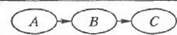
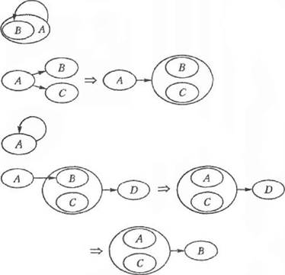

2) Проективність:
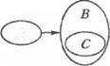
3) Адитивнісгь (об'єднання): якщо А -» В і А С, то А (В, С)

5) Псевдотранзитивність: якщо А В і (В, С) -+ Д то (А, С) Я

4) Рефлексивність: А ->А

6) Продовження
7) Поповнення: якщо А В то (А, С) -> (В, С) для будь-якого атрибута С
8) Декомпозиція: якщо А -> В і С е В, то Л —> С
Не всі з наведених властивостей є незалежними, а саме властивості (4)-- (8) виводяться з (1), (2), (3), які утворюють повну систему аксіом функціональних залежностей.
Логічне виведення функціональних залежностей
Нехай на відношенні /і визначено множину функціональних залежностей 5 та залежність А -> С, яка не належить Е Залежність А -» С логічно випливає з множини Е, якщо вона може бути виведена з ґза допомогою аксіом функціональних залежностей. Кажуть також, що залежність А -» С виводиться з Е, або є логічним наслідком Е.
Наприклад» якщо Д = (А, В, С) і множина і⁷ складається з залежності А то з Р логічно випливають такі залежності:
♦ (А, С) В — за властивістю продовження;
♦ (А С) (В, С) — за властивістю поповнення
Припустимо, що на відношенні Я задано множину функціональних залежностей ґ. Множина всіх функціональних залежностей, кожна з яких є логічним наслідком ґ, називається логічним замиканням Р, вона позначається як . Очевидно, що Рс. І ⁺ =
Усі функціональні залежності, що належать замиканню, можуть бути отримані з початкової множини /застосуванням властивостей (1), (2), (3), тому ці властивості іноді називають правилами виведення.
Множина функціональних залежностей Р є повною, якщо / =
Дві множини залежностей / і Є називаються логічно еквівалентними, якщо
Нехай задано множину функціональних залежностей Множина функціональних залежностей Є є базисом, або мінімальним покриттям множини Р, якщо Є є такою щдмножиною Р, що Є⁺~ /^{г+}, а жодна підмножина С цієї властивості не має.
____________________________________________________________________________________________

7. 1-2 нормальні форми.
1 нормальна форма
Перша нормальна форма (1НФ, 1NF) утворює ґрунт для структурованої схеми баз даних:
- Кожна таблиця повинна мати основний ключ: мінімальний набір колонок, які ідентифікують запис.
- Уникнення повторень груп (категорії даних, що можуть зустрічатись різну кількість раз в різних записах) правильно визначаючи неключові атрибути.
- Атомарність: кожен атрибут повинен мати лише одне значення, а не множину значень.
2 норм. форма

Друга нормальна форма
Друга нормальна форма (2НФ, 2NF) вимагає, аби дані, що зберігаються в таблицях із композитним ключем не залежали лише від частини ключа:
- Схема бази даних повинна відповідати вимогам першої нормальної форми.
- Дані, що повторно з'являються в декількох рядках виносяться в окремі таблиці.

Теорема Хіта
Нехай дане відношення .
Якщо задовільняє функціональній залежності , тоді воно дорівнює поєднанню його проекцій і .
____________________________________________________________________________________________
8. 3 нормальна форма. Нормальна форма Бойса-Кодда.
Третя нормальна форма (3НФ, 3NF) вимагає, аби дані в таблиці залежали винятково від основного ключа:
- Схема бази даних повинна відповідати всім вимогам другої нормальної форми.
- Будь-яке поле, що залежить від основного ключа та від будь-якого іншого поля, має виноситись в окрему таблицю.

Нормальна форма Бойса — Кодда
Відношення знаходиться в НФБК, тоді і лише тоді коли детермінант кожної функціональної залежності є потенційним ключем. Якщо це правило не виконується, тоді щоб привести вказане відношення до НФБК його слід розділити на два відношення шляхом двох операцій проекції на кожну функціональну залежність детермінант, якої не є потенційним ключем.
- Проекція без атрибутів залежної частини такої функціональної залежності;
- Проекція на всі атрибути цієї функціональної залежності.
Визначення НФБК не потребує жодних умов попередніх нормальних форм. Якщо проводити нормалізацію послідовно, то в переважній більшості випадків при досягненні 3НФ автоматично будуть задовольнятися вимоги НФБК. 3НФ не збігається з НФБК лише тоді, коли одночасно виконуються такі 3 умови:
- Відношення має 2 або більше потенційних ключів.
- Ці потенційні ключі складені (містять більш ніж один атрибут)
- Ці потенційні ключі перекриваються, тобто мають щонайменше один спільний атрибут.
____________________________________________________________________________________________
9. Нормальні форми вищих порядків.
Багатозначна залежність — це різновид функціональної залежності.
Означення. Відношення R міститься в 4НФ, коли в структурі багатозначної залежності, яка визначена на множині атрибутів, є лише тривіальні чи такі нетривіальні багатозначні залежності, що ліва частина будь-якої з них є ключем. Атрибут А багатозначно визначає атрибут В у відношенні R (А *, В, С), якщо В залежить лише від А при будь-яких його комбінаціях з іншими атрибутами відношення.

Четверта нормальна форма
Четверта нормальна форма (4НФ, 4NF) вимагає, аби в схемі баз даних не було нетривіальних багатозначних залежностей множин атрибутів від будь чого, окрім надмножини ключа-кандидата. Вважається, що таблиця знаходиться у 4НФ тоді, і тільки тоді, коли вона знаходиться в НФБК, та багатозначні залежності є функціональними залежностями. Четверта нормальна форма усуває небажані структури даних — багатозначні залежності.

П'ята нормальна форма
П'ята нормальна форма (5НФ, 5NF, PJ/NF) вимагає, аби не було не тривіальних залежностей об'єднання, котрі б не витікали із обмежень ключів. Вважається, що таблиця в п'ятій нормальній формі, тоді, і тільки тоді, коли вона знаходиться в 4НФ, та кожна залежність об'єднання зумовлена її ключами-кандидатами.

Нормальна форма домен/ключ
Ця нормальна форма вимагає, аби в схемі не було інших обмежень окрім ключів та доменів.

____________________________________________________________________________________________

11. Індексування та методи доступу до даних.

11.1. Індекси для послідовних файлів
Почнемо знайомство з індексами найбільш простого варіанту структури: відсортованому файлу даних (data file) поставлений у відповідність файл індексу (index file), що складається з пар виду «ключ-вказівник». Значення К ключа пошуку у файлі індексу асоційоване з вказівником, що посилається на запис файлу даних, що володіє значенням К. Подібна індексна структура може бути щільною (dense) (у тому сенсі, що кожному запису файлу даних відповідає певний елемент файлу індексу) або розріджений (sparse ) - файл індексу містить вказівники тільки на деякі записи файлу даних (скажімо, один елемент у розрахунку на кожний блок даних).
11.1.1. Послідовні файли
Одна з найпростіших індексних структур ґрунтується на файлі, відсортованому за значеннями атрибутів індексу. Подібний файл називають послідовним (sequential file). Структура індексу для послідовного файлу особливо корисна в тих випадках, коли ключ пошуку збігається з первинним ключем відношення.
11.1.2. Щільні індекси
Після того як записи файлу даних відсортовані, можна створити на їх основі плотних індексів, які являють собою послідовність блоків, що містять тільки ключі записів даних і вказівники на ці записи (під вказівникави розуміються адреси). Щільним називають індекс, що містить ключі для кожного запису файлу даних.
Записи файлу щільного індексу упорядковуються таким же чином, як і записи файлу даних. Оскільки ключі і вказівники займають істотно менший простір, ніж щільні записи, можна очікувати, що для зберігання індексу потрібно набагато менше дискових блоків. Переваги індексного файлу особливо відчутні в ситуації, коли він може бути завантажений в оперативну пам'ять цілком, а відповідний файл даних - ні. За допомогою подібного індексу вдасться відшукати необхідний запис даних по заданому ключу у вигляді єдиної операції дискового введення-виводу.
Щільний індекс дозволяє системі з успіхом опрацьовувати запити, в яких передбачається відшукання записів по заданому значенні ключа. Система переглядає блоки індексу в пошуках значення К ключа, а потім, коли запис індексу з ключем К знайдено,звертається за вказівником на адресу того запису даних ,що має те ж ключове значення . На перший погляд може здатися, що для відшукання записа індексу з ключем системі доведеться переглянути кожний блок індексу, але існує ряд факторів, які дають можливість значно збільшити продуктивність операцій пошуку за індексом.
11.1.3. Розріджені індекси
Якщо щільний індекс виявляється занадто великим, іноді доцільно скористатися схожою структурою розрідженого індексу, яка дозволяє зменшити розмір файлу ціною ймовірного збільшення проміжку часу, необхідного для пошуку запису по заданому значенню ключа. Розріджений індекс містить тільки по одному вказівнику на кожний блок файлу даних, а ключами індексу є ключові значення перших записів кожного блоку даних.
Визначення місця розташування блоків індексу
Мається на увазі, що система використовує якийсь механізм визначення точного положення блоку індексу, що дозволяє швидко знаходити окремі кортежі (якщо індекс є щільним) або блоки (якщо індекс розрідженим) файлу даних. Існує цілий список способів виявлення блоків індексу. Наприклад, якщо файл індексу малий, його можна зберігати в зарезервованій області диску. Якщо розмір файлу досить великий, іноді доречно створити індекс більш високого рівня і помістити в спеціальній області диску.
Щоб за допомогою розрідженого індексу відшукати запис даних з ключем К, слід знайти запис індексу з найбільшим ключовим значенням, меншим або рівним К. Оскільки файл індексу впорядкований за ключем, вказаний елемент індексу не складно виявити, застосувавши модифікований варіант алгоритму бінарного пошуку. Вказівник, що відповідає знайденому ключу, адресує відповідний блок даних. Перейшовши до цього блоку, система повинна знайти в ньому запис з ключем К.
11.1.4. Багаторівневі індекси
Для прискорення перегляду індексного файлу можна створити додатковий індекс другого рівня - '' індекс для індексу ".
Можна створювати і індекси третього рівня, четвертого і т.д. Однак такому підходу властиві деякі внутрішні обмеження - при необхідності констру-вання індексів декількох рівнів переважно звертаються до структури В-дерева.
1.2 Стратегії керування індексами
До тепер ми вважали, що файли даних та індексів являють собою послідовно-ності блоків, щільно заповненими записами відповідних типів. Оскільки з плином часу інформація піддається змінам, можна очікувати, що користувачі системи напевно будуть звертатися до файлів даних з командами вставки, видалення і оновлення записів, і тому зовсім не обов'язково, що сьогоднішній вміст блоків структури, подібної послідовному файлу, в незмінному вигляді збережеться і завтра. Для реорганізації файлів даних використовуються такі методи і прийоми.
1. Створення блоків переповнення (overflow blocks) при нестачі місця у існуючих блоках даних і видалення блоків переповнення при звільненні великих областей в блоках після видалення групи записів. Розріджений індекс не містить елементів, які вказуються на блоки переповнення, - останні трактуються як розширення основних блоків.
2. Іноді існує можливість замість блоків переповнення створювати нові основні блоки даних, розміщуючи їх на відповідних позиціях послідовності блоків файлу. У цій ситуації доданим блокам даних повинні відповідати нові елементи розрідженого індексу. Необхідно мати на увазі, що при зміні індексу можуть виникати ті ж проблеми, що стосуються загального компонування файлу, які супроводжуються операціями вставки, видалення і оновлення записів файлу даних. При створенні нових блоків індексу система повинна розміщувати їх настільки вдало, наскільки це можливо.
3. Якщо при спробі вставки запису в блок даних виявиться, що всередині блоку немає вільних областей достатньої довжини,то можна здійснити переміщення записів в сусідні блоки з метою звільнення необхідного простору. Якщо ж, навпаки, після видалення записів сусідні блоки виявляються заповненими не щільно, іноді їх дані вдається об'єднати в один блок.
Зміна файлу даних часто призводить до необхідності відповідної модифікації файлу індексу, причому вибір підходу залежить від приналежності індексу до числа щільних або розріджених, і від того, які з перелічених вище ме-тодів використовуються в процесі зміни файлу даних. Однак існує один загальний принцип, справедливий в будь-якій ситуації.
• Файл індексу є послідовним; париі виду "ключ-вказівник" можна сприймати як записи, відсортовані за значенням ключа пошуку. Тому всі стратегії, які використовуються для підтримки процедур модифікації послідовних файлів даних, можна використовувати і до файлів індексів.
На таблиці нижче перелічені всі дії, які приймаються щодо файлів розріджених і щільних індексів при виконанні кожної з семи різних операцій над файлами даних - створення / видалення пустих блоків переповнення або блоків послідовного файлу, а також вставки, видалення і переміщення записів. Припускаємо, що створюватися або вилучатися можуть тільки пусті блоки. Зокрема, якщо видаленню підлягає блок, що містить записи, насамперед слід "позбутися" записів цього блоку - або видалити їх, або перенести в інший блок.
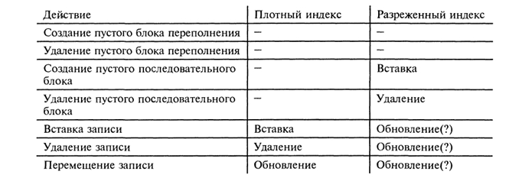
Розглянемо вміст таблиці більш докладно.
• Операції створення або видалення порожнього блоку переповнення НЕ впливають на індекси обох типів: елементи щільного індексу вказують на окремі записи; елементи розрідженого індексу адресують тільки основні блоки даних, а не блоки переповнення.
• Операції створення або видалення блоку послідовного файлу не впливають на щільний індекс з тієї ж причини - його елементи посилаються на записи, а не на блоки. Якщо ж індекс є розрідженим, при створенні або оновленні блоку даних система зобов'язана відповідно вставити в файл індексу або вилучити з нього відповідний елемент.
• При додаванні або вилученні запису даних піддається впливу і щільний індекс – в нього потрібно вставити відповідну пару виду "ключ- вказівник" або видалити таку пару. Така операція зазвичай НЕ впливає на розріджений індекс. Єдине виключення пов'язане з ситуацією, коли зачіпається перший запис у блоці даних, - в цьому випадку підлягає оновленню і відповідне ключове значення у файлі розрідженого індексу.
•Аналогічно, операція переміщення запису (як усередині блоку, так і між блоками) призводить до необхідності оновлення відповідного елемента щільного індексу, але зачіпає розріджений індекс тільки в тому випадку, коли запис, що переміщується, займала або повинна зайняти першу позицію в блоці даних.
1.3 Вторинні індекси
Для збільшення ефективності процесів обробки запитів доречним є використання вторинного індексу У SQL для створення такого індексу використовується команда
Вторинний індекс виконує ті ж функції, що і будь-який інший індекс, - він вляє собою структуру, яка полегшує пошук записів по заданим значення одного або декількох полів. Однак вторинний індекс відрізняється від первинного тим, що він не визначає, а тільки вказує позиції записів у файлі даних - для завдання взаємного положення записів може використовуватися первинний індекс для деякого іншого атрибута. Важливий наслідок, обумовлений відмінностями між первинними і вторинними індексами, такий:
• створювати розріджені вторинні індекси не має сенсу; оскільки вторинний індекс не має впливу на фізичний стан записів у файлі даних і його не можна використовувати як інструмент передбачення позиції довільного запису, ключ якого не згадано у файлі індексу явно; вторинні індекси завжди завжди повинні бути щільні.
Крім забезпечення можливості швидкого опрацювання різних запитів до відношень (або екземплярів класів), огранізованих у вигляді послідовних файлів, вторинні індекси здатні виконувати корисні функції і при використанні зі структурами і інших типів, таких як "купа" (hеар), де записи даних розміщенні в довільному прядку порядку.
1.4 В-дерева
Хоча багаторівневі індекси вважаються непоганим інструментом прискорення процесів опрацювання запитів, існує більш загальна, гнучка і ефективна структура, що знаходить найбільш широке застосування в комерційних СУБД. Мова йде про сімейство структур, яке називається В-деревами (В-tгее); найбільш поширеним варіантом В-дерева є В * -дерево (В * -tгее). Основні особливості В-дерев такі:
• автоматична підтримка необхідної кількості рівнів індексації, які відповідають за розмір індексованого файлу даних;
• ефективне керування розміром вільних областей всередині блоків (рівень заповнення блоків коливається від 50% до 100%) і виключення потреби у використанні блоків переповнення.
11.3.1. Структура В-дерева
Як випливає з назви структури В-дерева, її блоки організовані у вигляді деревовидного графа. B-дерево є збалансованим. Типове В-дерево містить три рівні: кореневу вершину, проміжні вершини і листя, - хоча здатне мати довільну кількість рівнів.
Кожному В-деревоподібному індексу поставлений у відповідність параметр n, який визначає властивості компонування блоків В-дерева. Кожний блок має простір, якого досить для розміщення n значень ключа пошуку і n + 1 вказівників. Величина n вибирається таким чином, щоб забезпечити можливість зберігання в блоці n + 1 вказівників і п ключове значення.
Застосування B-дерев
Модель В-дерева є потужним інструментом конструювання індексів. Послідовність вказівників на записи, що містяться у вершинах-листках, здатна виконувати ті ж функції, що і будь-яка підмножина вказівників в "традиційних" індексних файлах. Наведемо кілька прикладів.
1. Ключ пошуку у В-дереві є первинним ключем файлу даних та індекс відноситься до категорії щільних. Іншими словами, блоки-листя індексу містять по одній парі "ключ-вказівник" для кожного запису даних. Файл даних може бути (або може не бути) відсортований за первинному ключем.
2. Файл даних впорядкований за первинним ключем і В-дерево являє собою розріджений індекс, листя якого містять по одній парі "ключ- вказівник" для кожного блоку даних.

3. Файл даних відсортований за значенням атрибута, що не є первинним ключем, і цей атрибут служить ключем пошуку у В-дереві. Для кожного ключового значення К, присутнього в записах даних, в деякому блоці-листі існує одна пара "ключ-вказівник", і вказівник адресує перший із записів, що володіють значенням К.
1.5 Геш – таблиці
Існує список корисних структур індексів, що реалізують модель геш-таблиці. Кожній такій структурі ставиться у відповідність деяка геш-функція, яка приймає в якості значення ключа пошуку і обчислює число в інтервалі від 1 до B-1, де В- кількість сегментів. Елементи масиву сегментів проіндексовані від 0 до B-1 і містять заголовки зв’язних списків, по одному на кожен елемент – сегмент масиву. Якщо запис містить значення K ключа пошуку, то він приєднюється до списку сегмента з номером h(K), де h – геш-функція.
Як вибрати хеш-функцію?
Хеш-функція покликана "перемішувати" ключі таким чином, щоб те ціле значення, що вона повертає було близьким до випадкової величини, що залежить від ключа-аргумента. Подібна функція має тенденцією до рівномірного розподілу записів по сегментам таблиці, що призводить до зменшення часових витрат на доступ до записів. Крім того, хеш-функція повинна бути такою , що легко обчислюється, оскільки користуватися нею доводиться вельми часто.
• Звичайний варіант хеш-функції, ключі-аргументи якої являють собою цілі числа, припускає обчислення залишку від ділення К / В, де К - значення ключа, а В - кількість сегментів. Часто як В вибирається одне з простих чисел, хоча часом рівним 2 в якомусь степені .
• Якщо в ролі ключів виступають рядки символів, нерідко кожний із символів трактується як ціле число, всі числа, відповідні символам рядка, додаються, а потім обчислюється залишок від ділення одержаної суми на кількість сегментів В.
Основні принципи хеширування
1. Кожен запис таблиці розміщується за хеш-адресою, яка обчислюється за допомогою спеціальної хеш-функції на основі значень якогось поля.
2. Для вилучення потрібного запису: за значенням хеш-поля обчислюється хеш-адреса, потім зчитуються дані.
Хоч і для хешування немає додаткового файлу, але пошук через індексний файл замінюється тим, що процесор вважає хеш-функцію. Але в оперативній пам'яті функція обчислюється досить швидко, основна проблема тут - унікальні значення. Оскільки БД стали зараз дуже великими, то виникає проблема: при великій кількості значень починають з'являтися дублікати. Навіть для Primary Key важко знайти функцію, яка буде працювати з таким об'ємом даних. Це призвело до того, що замість хеш-функції використовується b3-дерево, де навчилися уникати цих проблем.
Побудова статичних hash-таблиць для даних на вторинних носіях.
Геш-таблиця, яка містить настільки велику кількість записів, що їх доводиться розташовувати, здебільшого, у вторинному сховищі, відрізняється від варіанта геш-таблиці, призначеної для структурування даних в ОП, декількома важливими аспектами. Передусім, масив сегментів повинен складатися з блоків, а не окремих покажчиків на заголовки зв’язаних списків. Змішані геш- функцією записи належать до певних сегментів і займають місце у блоках, що відповідають цим сегментам. Якщо сегмент переповнюється (у тому розумінні, що у його блок водночас не поміщаються всі записи, які належать сегментові), то до основного блока сегмента приєднується ланцюжок блоків переповнення, які дають змогу зберегти додаткові записи. Вважатимемо, що місце розташування основного блока і-го сегмента можна відшукати безпосередньо за номером і. Наприклад, припустимо зберігати в ОП масив покажчиків на блоки сегментів, який проіндексовано за номерами сегментів. Альтернативний спосіб пов’язаний з розміщенням основних блоків усіх сегментів у фіксованих послідовних позиціях диска.
Побудова та використання hash-таблиць, що розширюються.
Головні відмінності hash-таблиць, що розширюються від моделі статичних геш-таблиць перелічено нижче.
1. Вводиться новий рівень опосередкування: сегмент представляється масивом покажчиків на блоки, а не списком блоків як таких.
2. Масив покажчиків здатен розширюватися. Його довжина завжди дорівнює степені числа 2, отож на наступному кроці збільшення масиву кількість сегментів таблиці подвоюється. \
3. Кожному сегментові не обов’язково відповідає окремий блок: якщо сумарна кількість записів у декількох сегментах не перевищує припустимого числа записів у блоці, то сегменти можуть володіти блоком спільно.
4. Геш-функція h обчислює для кожного ключа послідовність із k бітів, де k – задане достатньо велике ціле число (наприклад, 32). Однак для номерів 182 сегментів використовуватиметься деяка менша кількість бітів (наприклад, і ), отриманих з початку послідовності. Отже, довжина масиву сегментів становитиме 2і для будь-якого і≤k.
Побудова та використання лінійних hash-таблиць.
Основні ідеї моделі лінійного гешування такі:
• Кількість n сегментів геш-таблиці завжди обирають так, щоб відношення середньої кількості записів у блоці до максимально допустимої залишалось постійним (напри- клад, 80%).
• Оскільки розділення блоків не завжди можливе, то припустимо використовувати блоки переповнення, хоча середня питома кількість блоків переповнення у розрахунку на один сегмент таблиці значно менша від одиниці.
• Кількість бітів, які використовуються для нумерації елементів масиву сегментів, становить ⎡log2n⎤ де n – біжуча кількість сегментів. Біти обирають з молодших розрядів (правої частини) послідовності, яка повертається геш-функцією.
• Припустимо, що для нумерації елементів масиву сегментів використовують і бітів послідовностей, які отримують як результат обчислення геш-функції, і запис з ключем К підлягає розміщенню в сегменті з номером а1а2…аі, тобто а1а2…аі – це і молодших бітів послідов- ності, повернутої функцією h(K). Припустимо, що послідовність а1а2…аі трактується як і-розрядне двійкове 189 ціле число, яке дорівнює десятковому значенню m. Якщо m<n, то це означає, що сегмент з номером m існує і запис у цьому сегменті можна зберегти. Якщо n≤m<2і , то сегмента m немає, отож запис розташується у сегменті m-2і-1, тобто у сегменті, який можна отримати, змінюючи значення а1 (яке дорівнює 1) на 0.
____________________________________________________________________________________________

12. Багатовимірні індекси.

Одне з недавніх досягнень в області технологій баз даних, яке реалізоване в деяких комерційних СКБД, стосується підтримки моделі кубів даних, де інформація інтерпретується у контексті багатовимірного простору. Багато корпорацій зайняті збиранням багатовимірних даних, які використовують у застосуваннях під- тримки прийняття рішень, що дає змогу, наприклад, проаналізу- вати показники господарської діяльності підприємства на основі інформації про продажі товарів, що виробляються. Ця інформація налічує: 1) дату і час угоди; 2) найменування пункту продажу; 3) назву товару, його колір, артикул, розмір і т.п. Зазвичай, дані прийнято інтерпретувати у формі відношення, яке містить по одному атрибуту для списку кожної властивості деякої сутності. Атрибути відношення можна сприймати як окремі виміри багатовимірного простору, або «куба даних», а кожен кортеж – як точку в цьому просторі. Аналітики вводять запити, які групують дані за певним виміром, а потім підсумовують результати, отримані для груп, за допомогою функцій агрегації. Ось такий приклад подібного запиту: «Наскільки великі об’єми продажу оранжевих краваток артикулу 223-322 у кожному з магазинів мережі щомісяця за 1998 рік?»
Тепер дослідимо ступінь підвищення ефективності процесів обробки запитів у діапазонах значень з використанням структур індексів, які розглянуто у попередньому розділі. Припустимо, що йдеться про двовимірний простір властивостей сутностей, які розглядаються. За наявності вторинних індексів, сконструйованих для кожного з вимірів х і у, найкориснішим для відшукання значень, які належать заданим діапазонам цих вимірів, виявиться В-деревоподібний індекс. Спочатку листи В-дерева дають змогу отримати множину покажчиків на записи даних, які задовольняють діапазону виміру х. Потім В-дерево використовується для відшукання покажчиків на записи, які відповідають точкам, координати у яких належать до діапазону виміру у. Нарешті, за допомогою прийому, описаного в пункті 14.3, обчислюється перетин множин покажчиків. Якщо покажчики розміщені в ОП, тозагальна кількість операцій дискового ведення/виведення визначається кількістю листів В-дерева, що підлягають перегляду, і вимагає декілька додаткових операцій, необхідних для переміщення по дереву (див. пункт 15.7). До цього числа додають ті дискові операції, які необхідні для зчитування записів даних, що задовольняють критерій пошуку (таких записів може виявитися чимало).
12.1 Сітки
Одну з найпростіших схем індексації, яка часто перевищує за ефективністю традиційні індекси, що використовуються для обробки запитів до багатовимірних даних, називають сітковим файлом. Модель сіткового файла можна представити так, ніби простір точок-об’єктів розбивається на частини уявною сіткою. Лінії сітки, паралельні до осей кожного виміру, ділять простір на смуги. Точки, що належать лінії, яка є нижньою межею певної смуги, належать до цієї смуги. Кількість ліній сітки за різними вимірами може бути різною. Окрім того, ширина смуг також може бути різною − навіть у межах одного виміру.
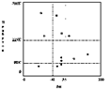
Жодна точка може бути не розташована безпосередньо на лінії сітки, хоча в загальному випадку деякий прямокутник містить ті точки, які належать його нижній або лівій (але не верхній або правій) межам.
Для вставки нового запису в сітковий файл спочатку необхідно визначити сегмент, який підходить, використовуючи процедуру, коротко описану в попередньому пункті. Якщо блок, який відповідає сегментові, містить достатньо вільного простору, то запис вставляється й операція завершується. Проте задача ускладнюється, якщо блок вже заповнено. Щодо її розв’язання використовують дві стратегії. 1. Додати блок переповнення. Підхід непоганий, коли ланцюг блоків переповнення не надто довгий. Інакше кількість операцій дискового введення/виведення, для процедури пошуку, вставки і вилучення записів, стає надто великою. 2. Реорганізувати структуру додаванням ліній сітки або їхнього переміщення. Вставлення нової лінії сітки спричинить до розщеплення усіх областей-сегментів, які вона перетинає. Вибір лінії, «вдалої» для всіх сегментів без винятку, може виявитися неможливим. Наприклад, якщо рівень заповнення деякого сегмента надто високий, цілком імовірна ситуація, коли просто не вдається знайти вимір, що підлягає розщепленню, або точку, поблизу якої доцільно «провести» лінію сітки, не створюючи надто великої кількості порожніх сегментів і не залишаючи інші сегменти надто заповненими.
Модель сіткового файла можна представити так, ніби простір точок-об’єктів розбивається на частини уявною сіткою. Лінії сітки, паралельні до осей кожного виміру, ділять простір на смуги. Точки, що належать лінії, яка є нижньою межею певної смуги, належать до цієї смуги.
Кожну з прямокутних областей, що отримуються як результат перетину смуг простору, можна трактувати як сегмент геш- таблиці: точки, які належать області, представлено записами, розташованими у блоці, який належить до відповідного сегмента. Якщо для зберігання інформації про всі точки області місткості одного блока не достатньо, то створюють необхідні блоки переповнення.
На відміну від одновимірного масиву сегментів, що використовується в традиційних геш-таблицях, сітковий файл містить масив сегментів, кількість розмірностей якого збігається з числом вимірів файла даних. Щоб виявити факт належності точки до певного сегмента, необхідно володіти списками позицій ліній сітки за кожним виміром. Процес гешування інформації щодо точки у цьому випадку відрізняється від звичайного використання геш- функції до значень компонентів даних, що представляють точку: значення кожної координати точки порівнюється зі списком позицій ліній сітки для відповідного виміру; номер сегмента визначається сукупністю ознак належності точки смугам простору в усіх вимірах.
Відшукання сегмента, якому належить точка із координатами, у сітковому файлі з невеликою кількістю смуг не проблема. Якщо ж вимір містить значно більшу кількість смуг. У подібній ситуації без індексів, ключі пошуку яких слугують значеннями позицій ліній сітки для кожного виміру, звісно не обійтись.
Для вставки нового запису в сітковий файл спочатку необхідно визначити сегмент, який підходить, використовуючи процедуру, коротко описану в попередньому пункті. Якщо блок, який відповідає сегментові, містить достатньо вільного простору, то запис вставляється й операція завершується. Проте задача ускладнюється, якщо блок вже заповнено. Щодо її розв’язання використовують дві стратегії. 1. Додати блок переповнення. Підхід непоганий, коли ланцюг блоків переповнення не надто довгий. Інакше кількість операцій дискового введення/виведення, для процедури пошуку, вставки і вилучення записів, стає надто великою. 2. Реорганізувати структуру додаванням ліній сітки або їхнього переміщення. Вставлення нової лінії сітки спричинить до розщеплення усіх областей-сегментів, які вона перетинає. Вибір лінії, «вдалої» для всіх сегментів без винятку, може виявитися неможливим. Наприклад, якщо рівень заповнення деякого сегмента надто високий, цілком імовірна ситуація, коли просто не вдається знайти вимір, що підлягає розщепленню, або точку, поблизу якої доцільно «провести» лінію сітки, не створюючи надто великої кількості порожніх сегментів і не залишаючи інші сегменти надто заповненими.

12.2 Розподілювальні геш-функції
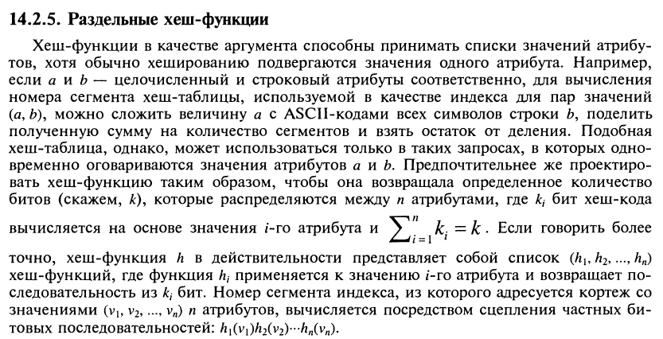

12.3 KD-дерева
Структуру, яка слугує для представлення інформації в ОП й узагальнює модель бінарних дерев пошуку на випадок багатовимірних даних, називають kd-деревом (k-dimensional search tree). Розглянемо, передусім, головні характеристики схеми kd-дерева, а потім розповімо про особливості її реалізації в контексті блокових вторинних сховищ даних. Адже kd-дерево – це бінарне дерево, з кореневою і проміжними вершинами якого асоційовані атрибут а, що представляє деяку розмірність даних, і певне значення v цього атрибута, яке поділяє множину точок даних на дві підмножини: точкам однієї підмножини відповідають значення атрибута а, менші від v, а точкам другої – значення а, рівні або більші від v. Атрибути в межах одного рівня дерева однакові, а в сусідніх рівнях – різні: рухаючись від кореневої вершини дерева «вниз», рівнями проміжних вершин, усі атрибути розмірності циклічно заміщають один одного. У класичному kd-дереві, як і в дереві бінарного пошуку, з вершинами пов’язані точки даних. Однак ми дещо змінимо схему таким способом, щоб адаптувати її до особливостей моделі блочного сховища даних: 1) кожній проміжній вершині відповідатиме деякий атрибут, конкретне «роздільне» значення цього атрибута і покажчики- дуги, які адресують ліву і праву дочірні вершини; 2) листи дерева представлятимуть блоки, здатні містити таку кількість записів, яку зумовлено фізичним об’ємом блока.
Процедура відшукання точки (запису) за заданими значеннями координат-компонентів виконується так само, як і в бінарному дереві пошуку: на кожній проміжній вершині ухвалюють рішення щодо того, якою гілкою просуватись далі, аж до досягнення єдиної вершини-листа, яка представляє блок із шуканими даними. 233 Операція вставки точки (запису) передбачає необхідність звернення до процедури пошуку відповідного блока, яку описано вище. Якщо блок, що відповідає знайденому листу дерева, має достатньо вільного простору, то запис надходить у блок і операція успішно завершується. У протилежному випадку на місці вершини- листа створюється нова проміжна вершина, яка відповідатиме певному атрибутові і «розділюючому» значенню цього атрибута1 , блок листа розділяється на два нових і його вміст розподіляється між блоками відповідно до обраних значень атрибута.
12.4 Quad-дерева
У дереві квадрантів (quad tree) кожна проміжна вершина відповідає певному квадранту простору даних – прямокутній двовимірній області або k-вимірному паралелепіпеду, якщо кількість вимірів дорівнює k. Як і під час розгляду решти структур даних, що описуються в цьому розділі, ми зосередимо увагу на випадку двох вимірів. Якщо кількість точок, які належать квадранту, нижча від припустимого максимуму, то квадрант треба сприймати як вершину-лист дерева, що представляється 238 відповідним блоком. Якщо ж, навпаки, кількість точок надто велика, то квадрант інтерпретується як проміжна (на початку – коренева) вершина з чотирма дочірніми вершинами, що відповідають частковим квадрантам.
12.5 R-дерева
R-дерево (R-tree, або region tree – дерево областей) – це структура даних, яка наслідує чимало властивостей моделі В-дерева у застосуванні до багатовимірної інформації.
Типовим прикладом запиту, під час обробки якого R-дерево виявляється особливо корисним, може слугувати запит, що передбачає визначення місцезнаходження об’єкта: задається деяка точка Р і вимагаються відомості про належність точки тим чи іншим областям. Спочатку розглядається коренева вершина дерева, з якою пов’язана крупна область. Потім перевіряється кожна підобласть кореневої вершини і встановлюється, які вершини, дочірні до кореневої й асоційовані з внутрішніми областями, містять точку Р. Таких областей може бути одна або декілька (або може не бути зовсім). Якщо областей немає, то операція завершується: Р не належить жодній області даних. Якщо, навпаки, 242 існує, в крайньому випадку, одна внутрішня область, що охоплює точку Р, то необхідно здійснити рекурсивний перегляд вершин, що відповідають кожній із областей, яким належить Р. Після досягнення однієї або декількох вершин-листів ми виявимо шукані області даних у формі самих записів або покажчиків на такі записи.
Під час вставки нової області Rт у R-дерево необхідно звернутися до кореневої вершини і спробувати знайти деяку підобласть, придатну для розміщення в ній області Rт. Якщо подібних підобластей декілька, то обирають одну область, переходять до відповідної їй дочірньої вершини дерева і повторюють процес пошуку в цій підобласті. Якщо підобластей, здатних містити Rт, немає, то одну із підобластей необхідно розширити. Рішення про те, яку з підобластей належить розширити, часто не очевидне. Інтуїція підказує, що вплив на існуючі області необхідно звести до мінімуму. Отож доцільно визначити, яка із підобластей дочірніх вершин вимагає найменшого збільшення, достатнього для розміщення в ній області Rт, і, відповідно, змінити межі визначеної області і внести рекурсивні зміни у структуру дерева. З часом ми досягнемо вершини-листа, куди і необхідно вставити область Rт. Якщо в області, яка відповідає листу, для Rт немає 243 місця, то лист необхідно розділити; як саме – це особливе питання. Хотілося б, щоб обидві підобласті виявились такими малими, наскільки це можливо, проте все ж покривали всі області даних вихідного листа. Під час розділення листа область і покажчик на лист, розташовані у вершині, батьківській щодо листа, заміняються парою областей і покажчиків, що відповідають двом новим листам. Якщо блок батьківської вершини володіє достатнім вільним простором, то процедура успішно завершується. У протилежному випадку, як і під час виконання аналогічної операції в В-дереві, рекурсивним чином розділюються вершини рівнів, все ближчих до кореневої вершини.
12.6 Побітові індекси
Мета індексів - забезпечити показ на рядки таблиці, що містять задане значення ключа. У звичайному індексі це досягається тим, що для кожного значення ключа зберігається список ідентифікаторів рядків, що містять це значення. Oracle зберігає кожне значення ключа багато разів (для кожного ідентифікатора рядка). У бітовому індексі для кожного значення ключа замість списку ідентифікаторів рядків зберігається бітова матриця.
Кожен біт у бітовій матриці відповідає можливому ідентифікатору рядка. Якщо біт встановлений, то це означає, що рядок з відповідним ідентифікатором містить це ключове значення. Функція відображення перетворить позицію біта в справжній ідентифікатор рядка. Таким чином, бітовий індекс забезпечує ті ж функціональні можливості, що і звичайний індекс, попри те, що він має інше внутрішнє представлення. Якщо число різних ключових значень невелике, бітові індекси дозволяють істотно заощадити простір.
Бітове індексування ефективне
Бітове індексування ефективно застосовується в додатках сховищ даних, які обробляють велику кількість цих і нерегламентованих запитів, але працюють з невеликою кількістю конкурентних транзакцій. Для таких застосувань бітове індексування дозволяє:
- зменшити час відповіді для широкого класу нерегламентованих запитів;
- істотно зменшити займаний простір в порівнянні з іншими способами індексування;
- значно підвищити продуктивність навіть при роботі з дуже повільними апаратними платформами кінцевих користувачів;
- дуже ефективно виконувати паралельні операції DML і завантаження
Повне індексування великої таблиці традиційним способом (тобто побудова індексу у вигляді В-дерева) може задати неприпустимо великого дискового простору, оскільки індекс може займати у декілька разів більше місця, ніж самі табличні дані. Бітовий індекс, навпаки, зазвичай займає лише маленьку частину від об'єму індексованих даних.
Бітові індекси не підходять для OLTP- додатків з великою кількістю конкурентних транзакцій, що вносять зміни в дані. Такі індекси в основному призначені для систем підтримки ухвалення рішень в додатках сховищ даних, в яких користувачі в основному просять, а не оновлюють дані.
Бітові індекси також непридатні для стовпців, до яких в основному поводяться із запитами порівняння "менше" або "більше". Наприклад, для стовпця зарплати, що зазвичай порівнюється з певним значенням в пропозиції WHERE, краще використати індекс у вигляді В-дерева. Бітові індекси корисні лише для запитів AND, OR, NOT і запитів, що вибирають по точній рівності.
Бітові індекси інтегровані в оптимізатор по вартості і виконавську систему Oracle. Вони можуть використовуватися у поєднанні з іншими методами виконання, вбудованими в Oracle. Наприклад, оптимізатор може вирішити виконати хеш-зєднання двох таблиць, використовуючи бітовий індекс по одній таблиці, і звичайний індекс у вигляді В-дерева - по іншій. Оптимізатор оцінює бітові індекси і інші наявні методи доступу, такі як звичайні індекси і повний перегляд таблиці, і вибирає найбільш ефективний, враховуючи при необхідності можливість паралельного виконання операцій.
Паралельні запити і паралельні оператори DML працюють з бітовими індексами так само, як і із звичайними. Бітові індекси секціонованої таблиці мають бути локальними індексами. Також підтримується паралельне створення і зчеплення індексів.
переваги бітових індексів особливо помітні для стовпців, у яких кількість можливих значень мала по відношенню до числа рядків в таблиці. Якщо кількість можливих значень стовпця менше за 1% число рядків в таблиці або якщо значення в стовпці повторюються більше 100 разів, то цей стовпець є кандидатом для бітового індексування.
Але і стовпці з високою кардинальністю також підходять, якщо вони часто включаються в складені умови пропозиції WHERE запитів.
Наприклад, в таблиці з 1 мільйоном рядків стовпець з 10000 різних значень є кандидатом для бітового індексу. Бітовий індекс по цьому стовпцю може перевершити по швидкодії індекс у вигляді В-дерева,особливо якщо цей стовпець часто використовується в запитах, що звертаються до декількох стовпців.
Індекси у вигляді В-дерева найбільш ефективні для даних з високою кардинальністю (тобто з великою кількістю можливих значень ).
Високу кардинатність часто мають стовпці з іменами і номерами телефонів, наприклад, CUSTOMER _ NAME або PHONE _ NUMBER. В деяких випадках індекс у вигляді В-дерева може займати у декілька разів більше місця, ніж самі індексовані дані. Бітові індекси (якщо їх правильно використати) можуть займати значно менше місця, ніж відповідні індекси у вигляді В-дерева.
Бітові індекси можуть значно підвищити продуктивність нерегламентованих і подібних до них запитів. Вони дозволяють швидко перевіряти умови AND і OR пропозиції WHERE за рахунок виконання відповідних булевих операцій безпосередньо над бітовими матрицями (до перетворення їх в ідентифікатори рядків). Якщо число рядків, що задовольняють умовам запиту, мало, запит можна швидко виконати, не прибігаючи до повного перегляду таблиці.
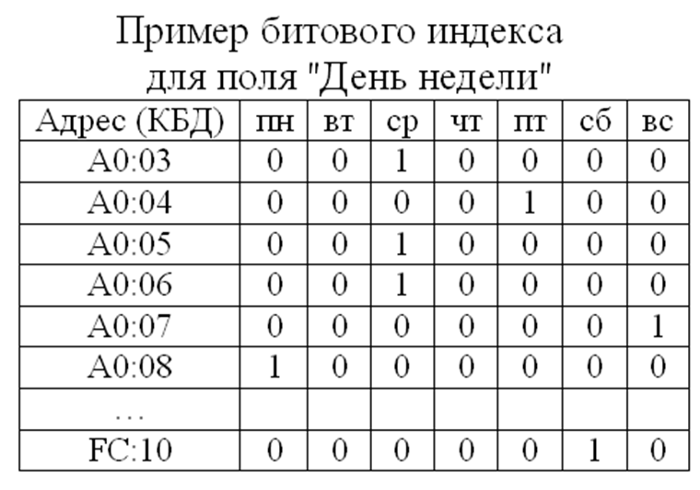
____________________________________________________________________________________________

13. Фізична організація даних у базах даних.

13.1 Засоби зберігання даних
Серед найважливіших характеристик будь-якої бази даних слід назвати продуктивність, надійність і простоту адміністрування. Знання того, як більшість СУБД фізично зберігають дані у зовнішній пам'яті, уявлення про параметри цього зберігання та відповідних методах доступу може дуже допомогти при проектуванні баз даних, які мають заданою продуктивністю.
Зберігання даних у зовнішній пам'яті у відомих СУБД (Oracle, IBM DB2, Microsoft SQL Server, CA-OpenIngres, рішення від Sybase і Informix та ін.) Організовано дуже схожим чином.
Організація зберігання
Основними одиницями фізичного зберігання є блок даних, екстент, файл (або розділ жорсткого диска). Логічний рівень представлення інформації включає простору (або табличні простору). Блок даних (block) або сторінка (page) є одиницею обміну із зовнішньою пам'яттю. Розмір сторінки фіксований для бази даних (Oracle) або для її різних структур (DB2, Informix, Sybase) і встановлюється при створенні. Дуже важливо відразу правильно вибрати розмір блоку: в працюючій базі змінити його практично неможливо (для цього часто проводять ряд випробувань бази даних-прототипу).
Розмір блоку робить великий вплив на продуктивність бази даних - при великих розмірах швидкість операцій читання / запису зростає (особливо це характерно для повних переглядів таблиць і операцій інтенсивного завантаження даних), однак зростають накладні витрати на зберігання (база збільшується) і знижується ефективність індексних переглядів. Менший розмір блоку дозволяє більш економно витрачати пам'ять, але разом з тим відносно доріг. Довгі блоки (16, 32 або 64 Кбайт) краще використовувати для великих об'єктів даних: повнотекстові фрагменти, мультимедіа-об'єкти, довгі рядки і т.п. Короткі блоки (2 або 4 Кбайт) краще підходять для значень числових типів, недовгих рядків, значень дати і часу. Слід також враховувати розмір блоку ОС, він повинен бути кратний розміру блоку бази даних. Малий розмір блоку краще підходить для систем оперативної обробки транзакцій, тому що, якщо сервер блокує дані на рівні блоків, то це дозволяє більшому числу користувачів працювати, не заважаючи один одному (рис. 1). У системах підтримки прийняття рішень, для яких більш критичним є не загальна пропускна здатність (кількість транзакцій в одиницю часу), а середній час відгуку (response time), більший блок переважніше.
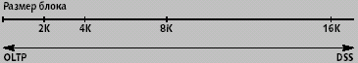
Рис. 1. Зависимость размера блока данных от типа приложения
Адміністратор відводить простір для бази даних на зовнішніх пристроях великими фрагментами: файлами і розділами диска. У першому випадку доступ до диску здійснюється операційною системою, що дає певні переваги, наприклад, робота з файлами засобами ОС. У другому випадку з зовнішнім пристроєм працює сам сервер. При цьому досягається більш висока продуктивність; крім того, використання дисків необхідно у випадку, якщо кеш ОС не може працювати в режимі наскрізний (write-through) записи. Диски особливо ефективні для прискорення операцій запису даних (подібний механізм підтримується Oracle, DB2 і Informix; наприклад, в DB2 дана одиниця розміщення називається контейнером).
Простором зовнішньої пам'яті, відведеним йому адміністратором, сервер керує за допомогою екстентів (extent), тобто безперервних послідовностей блоків. Інформація про наявність екстентів для об'єкта схеми даних знаходиться в спеціальних керуючих структурах, реалізація яких залежить від СУБД. На управління екстенти (виділення простору, звільнення, злиття) витрачаються певні ресурси, тому для досягнення ефективності потрібно правильно визначати їх параметри. СУБД від Oracle, IBM, Informix дозволяють визначати параметри цих структур, а в Sybase екстенти має постійний розмір, рівний 8 сторінкам. Зменшення розміру екстента сприятиме більш ефективному використанню пам'яті, однак при цьому зростають накладні витрати на управління великою кількістю екстентів, що може уповільнити операції вставки великої кількості рядків у таблицю. Крім того, сервер може мати обмеження на максимальну кількість екстентів для таблиці. При занадто великому розмірі екстентів можуть виникнути проблеми з виділенням для них необхідної кількості пам'яті. Зазвичай визначається розмір початкового екстента, розмір другого і правило визначення розмірів наступних екстентів. На рис. 2 ілюструється взаємозв'язок блоків, екстентів і файлів баз даних.
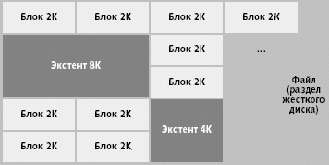
Рис. 2. Блоки, экстенты и файлы базы данных
У Informix існує ще одна одиниця фізичного зберігання, проміжна між файлом (або розділом диска) і екстенти, - це «чанк» (від англійського chunk, що дослівно перекладається як «ємність»). Чанк дозволяє більш гнучко управляти дуже великими масивами зовнішньої пам'яті. В одному розділі диска або файлі адміністратор може створити кілька чанкі. Чанк також служить одиницею зеркалирования.
Загальним для СУБД Oracle, DB2 і Informix є поняття простору (для Oracle і DB2 це табличний простір). Різні логічні структури даних, такі як таблиці та індекси, тимчасові таблиці і словник даних розміщені в табличних просторах. В DB2 і Informix додатково можна встановлювати розмір сторінки окремо для кожної з цих структур. Угруповання збережених даних по просторам проводиться за рядом ознак: частота зміни даних, характер роботи з даними (переважно читання або запис тощо), швидкість зростання обсягу даних, важливість і т.п. Таким чином, наприклад, тільки читаються таблиці поміщаються в один простір, для якого встановлені одні параметри зберігання, таблиці транзакцій розміщуються в просторі з іншими параметрами і т.д. (Рис. 3).
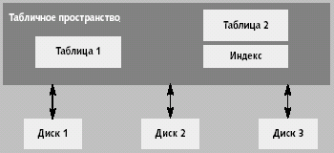
Рис. 3. Физическое размещение данных по устройствам
Одна логічна одиниця даних (таблиця або індекс) розміщується точно в одному просторі, який може бути відображено на кілька фізичних пристроїв або файлів. При цьому фізично рознесені (розташовуватися на різних дисках) можуть не тільки логічні одиниці даних (таблиці окремо від індексів), а й дані однієї логічної структури (таблиця на кількох дисках). Такий спосіб зберігання називається горизонтальною фрагментацією: таблиця ділиться на фрагменти по рядках. В Oracle замість терміна «фрагментація» використовується «секціонування» (partitioning). Фрагментація - один із способів підвищення продуктивності.
Можуть застосовуватися різні схеми запису даних під фрагментовані таблиці. Одна з них - кругова (round-robin), коли деяка частина вставляються в таблицю рядків записується в перший фрагмент, інша частина - в наступний і так далі по колу. У даному випадку за рахунок розпаралелювання може бути збільшена продуктивність операцій модифікації даних і запитів. Існує й інша схема, що включає логічне поділ рядків таблиці по ключу («кластеризація»). Дана схема дозволяє уникнути перевитрати процесорного часу і зменшити загальний обсяг операцій введення / виводу. Її суть в тому, що при створенні таблиці весь простір значень ключа таблиці розбивається на кілька інтервалів, а рядкам з ключами, належать різним інтервалам, призначаються різні місця розташування. Згодом, при обробці запиту, дана інформація враховується оптимізатором. Якщо проводиться пошук по ключу, то оптимізатор може видаляти з розгляду фрагменти таблиці, що не задовольняють умові вибірки. Наприклад, створення кластерізованний таблиці буде виглядати наступним чином (цей і всі інші SQL-скрипти наведені для Oracle):
CREATE TABLE person
(Num INTEGER,
fio VARCHAR2 (30)
)
PARTITION BY RANGE (num)
(PARTITION part1 VALUES LESS THAN (500)
TABLESPACE tblspace1,
PARTITION part2 VALUES LESS THAN (1000)
TABLESPACE tblspace2
)
Тут створюються два розділи part1 і part2, кожен з яких розміщений у своєму табличному просторі (tblspace1 і tblspace2). Записи зі значенням поля num від 1 до 499 будуть розташовуватися в першому розділі, а записи з номерами від 500 до 1000 - у другому (рис. 4).
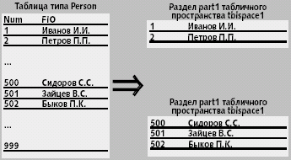
Рис. 4. Пример кластеризации записей

Тоді при запиті:

SELECT fio FROM person

WHERE num BETWEEN 10 AND 40

оптимізатор буде проводити пошук тільки у розділі part1, що може дати відчутний виграш в продуктивності в таблиці з десятками тисяч рядків.

Подібні механізми фрагментації даних підтримують практично всі сучасні СУБД, що часто використовується при створенні систем високої продуктивності.

13. 2 Сторінкова пам'ять
Сторінкова пам'ять — це підхід до організації віртуальної пам'яті, при якому одиницею відображення віртуальних адрес на фізичні є регіон константного розміру (так звана сторінка). Типовий розмір сторінки — 4096 байт, для деяких архітектур — до 128 Кб.
Підтримка такого режиму присутня в більшості 32-бітних та 64-бітних процесорів. Такий режим є класичним майже для усіх сучасних ОС, в тому числі Windows та сімейства UNIX. Широке використання такого режиму почалося з процесора VAX та ОС VMS з кінця 1970-х років. В сімействі x86 підтримка з'явилася з поколінням 386, першим 32-бітним поколінням.

Вирішувані проблеми
- підтримка ізоляції процесів та захисту пам'яті шляхом створення власного віртуального адресного простору для кожного процесу
- підтримка ізоляції області ядра від коду користувальницького режиму
- підтримка пам'яті «тільки для читання» та невиконуваної пам'яті
- підтримка відвантаження невикористовуваних сторінок в зону підкачування на диску (див. свопінг)
- підтримка відображення файлів в пам'ять
- підтримка роздільної між процесами пам'яті
- підтримка системного виклику fork() в ОС сімейства UNIX

Концепція

Поняття адреси
Адреса, що використовується в машинному коді (тобто значення вказівника) називається «віртуальна адреса». Адреса, що процесор виставляє на шину називається«фізична адреса».

Таблиця сторінок
Всі звертання процесору до пам'яті підлягають трансляції через спеціальну структуру, таблицю TLB (Translation Lookaside Buffer), яка розташована в процесорі та є надшвидкою. В цій структурі міститься перетворення деяких (часто 64) віртуальних адрес в фізичні.
Але тому, що 64 рядків таблиці недостатньо для реальних програм, в архітектурі використовуються таблиці сторінок, які розміщені в основній пам'яті. Кожна таблиця сторінок сама є сторінкою з тими же вимогами по вирівнюванню та розміром, та складається з записів таблиці даних (page table entries — PTE). Використовується відображення самої таблиці сторінок на одну з сторінок даних для внесення змін у записи.

Запис таблиці сторінок
Запис таблиці сторінок зазвичай містить наступну інформацію:
- прапорець «сторінка відображена».
- фізична адреса.
- прапорець «сторінка доступна з режиму користувача». Якщо цей прапорець невстановлений, сторінка доступна тільки з режиму ядра.
- прапорець «сторінка доступна тільки для читання». В деяких випадках використовується тільки для режиму користувача, тобто в режимі ядра всі сторінки доступні для запису.
- прапорець «сторінка недоступна на виконання»
- режим використання кешу для сторінка. Впливає на тип шинних транзакцій, які ініціює процесор при звертанні через даний запис. Особливо часто використовується для відеопам'яті (комбінований запис) та для відображення в пам'ять регістрів пристроїв (відсутність кешування).
Через те, що кількість записів в одній таблиці обмежена та залежить від розміру запису та розміру сторінки, використовується багаторівнева організація таблиць, часто 2 чи 3 рівня, іноді 4 (для 64-бітних архітектур). У випадку 2 рівнів використовується «директорія» сторінок, що має в собі записи, які вказують на фізичні адреси таблиць сторінок. Таблиці містять записи, які вказують вже на сторінки даних. У випадку 3 рівні з'являється ще й «супер-директорія», що містить записи, які вказують на декілька директорій.
Старші біти віртуальної адреси вказують на номер запису в директорії, середні — номер запису в таблиці, молодші йдуть вказують на фізичну адресу без трансляції.
Формат записів таблиць, їх розмір, розмір сторінки та організація таблиць залежать від типу процесора, а іноді і від режиму його роботи.

Сторінкова пам'ять в x86
Історично склалося так, що x86-процесори використовують 32-бітні PTE, 32-бітні віртуальні адреси, 4Кб сторінки, 1024 записів в таблиці, дворівневі таблиці, старші 10 біт віртуальної адреси — номер запису в директорії, наступні 10 — номер запису в таблиці, молодші 12 — адреса у сторінці. Починаючи з Pentium Pro, процесори архітектури x86 підтримують сторінки розміром 4 Мб.
Процесор в режимі PAE (Physical Address Extension) та режимі x86_64 (long mode), використовує 64-бітні PTE (задіяні не усі біти фізичної адресі, від 36 в PAE до 48 в деяких x86_64), 32-бітні віртуальні адреси, 4Кб сторінки, 512 записів в таблиці, трьох-рівневі таблиці з 4 директоріями та 4 записами в супер-директорії, старші 2 біта віртуальної адреси — номер запису в супер-директорії, наступні 9 — в директорії, наступні 9 — в таблиці.
Фізична адреса директорії або ж супер-директорії завантажений в один з керуючих регістрів процесору. При використанні PAE замість 4Мб сторінок використовуються сторінки в 2Мб. В архітектури x86_64 можна використовувати сторінки розміром 4Кб (4096 байтів), 2Мб (2 097 152 байта), і 1Гб (1 073 741 824 байта) в самих сучасних процесорах AMD.

Відмова сторінки (page fault)
Якщо звернення до пам'яті не може бути відтрансльоване через TLB, тоді мікрокод процесору звертається до таблиць сторінок та намагається завантажити PTE звідти в TLB. Якщо після такої спроби залишилися проблеми, тоді процесор виконує спеціальне переривання, з назвою «відмова сторінки» або англ. «page fault».Оброблювач цього переривання знаходиться в підсистемі віртуальної пам'яті ядра ОС.
Деякі процесори (MIPS) не мають мікрокоду для звертання до таблиць та генерують відмову сторінки одразу після невдалого пошуку в TLB, звертання до таблиці та його інтерпретація покладається вже на оброблювач відмови сторінки. Це позбавляє таблиці сторінок вимоги відповідати чітко заданому на рівні апаратури формату.
Причин відмов сторінок (page fault):
- не існує таблиці, що відображує потрібний регіон
- PTE не має встановленого прапорця «сторінка відображена»
- намагання звернутися з користувальницького режиму до сторінки «тільки для ядра»
- намагання запису в сторінку «тільки для читання»
- намагання виконання коду із сторінки «виконання заборонене»
Оброблювач відмов в ядрі може завантажити потрібну сторінку з файлу або з зони підкачування (див. свопінг), може створити доступний для запису копію сторінки «тільки для читання», а може й згенерувати виняткову ситуацію (в термінах UNIX — сигнал SIGSEGV) в даному процесі.

Таблиці сторінок процесів
Кожен процес має свій власний набір таблиць сторінок. Регістр «директорія сторінок» перевантажується при кожному переключенні контексту процесу. Також необхідно очистити ту частину TLB, яка відноситься до цього процесу.
В більшості випадків ядро ОС поміщається в той же адресний простір, що і процеси, для нього резервуються верхні 1-2 гігабайта 32-бітного адресного простору кожного процесу. Метою цих дій є запобігання переключенню таблиць сторінок при вході в ядро на виході з нього. Сторінки ядра позначаються як недоступні для коду режиму користувача.
Пам'ять регіону ядра часто однакова для всіх процесів, але деякі підрегіони ядра (наприклад, регіон, де знаходиться підсистема графіки та відео-драйвер) можуть бути різним для різних груп процесів.
Тому що пам'ять ядра однакова для усіх процесів, відповідні до неї записи в TLB не треба перезавантажувати після переключення процесу. Для цієї оптимізації архітектура x86 підтримує прапорець «глобальний» у PTE.

Файли, відображені в пам'ять
Оброблювач відмови сторінки в ядрі здатен прочитати потрібну сторінку з файлу.
Це створює можливість легкої оптимізації відображення в пам'ять файлів. Концептуально це теж саме, що виділення пам'яті та читання в неї відрізка файлу, з тією різницею, що читання здійснюється неявно «за вимогою», вираженому відмовою сторінки при намаганні звертання до неї.
Другою перевагою такого підходу є, в випадку відображення «тільки для читання», розділення однієї фізичної пам'яті між усіма процесами, що відображують файл.
Третьою перевагою є можливість «забування» (discard) деяких відображених сторінок без завантаження їх в зону підкачування, обов'язкової для виділеної пам'яті. В випадку повторної потреби в сторінці вона може біти швидко завантажена із файлу знов.
Четверта перевага — не-використання дискового кешу в цьому режимі, а це економія при копіюванні даних з кешу в потрібний регіон. Переваги дискового кешу, який оптимізує операції невеликого розміру, а також повторне читання одних й тих самих же даних, повністю зникають при читанні цілих сторінок і тим більше їхніх груп. Недолік в вигляді обов'язкового зайвого копіювання залишаються.
Відображені в пам'ять файли використовують в ОС Windows, а також ОС сімейства UNIX, для завантаження виконуваних модуделй ті динамічних бібліотек. Вони ж використовуються утилітою GNU grep для читання вхідного файлу, а також для завантаження шрифтів в низці графічних підсистем.

Сторінкова та сегментна віртуальна пам'ять
Величезною перевагою сторінкової віртуальної пам'яті, зрівнюючи з сегментною — це відсутність «ближніх» та «дальніх» вказівників.
Наявність таких концепцій в програмуванні зменшує можливість застосування арифметики вказівників та приводить до великих проблем з переносимістю коду на інші архітектури. так, наприклад, значна частина ПО з відкритим кодом спочатку розроблювалась для безсегментних 32-бітних платформ зі сторінковою пам'яттю і не може бути перенесена на сегментні архітектури без серйозних змін.
Крім того, сегментні архітектури мають важку проблема SS != DS (Stack Segment та Data Segment — сегментні регістри x86), яка була розповсюджена на початку 90-х роках в програмуванні під 16-бітні версії Window. Ця проблема приводила до складнощів в реалізації динамічних бібліотек, бо вони мають свій DS та SS поточного процесу, що приводить до неможливості використання «ближніх» вказівників в них.

Віртуальна пам'ять та дисковий кеш
Підтримка файлів, відображених в пам'ять потребує підтримки ядром ОС структури «сукупність фізичних сторінок, що містять в собі відрізки даного файлу». Відображення файлу в пам'ять реалізується шляхом заповнення входів таблиць посиланнями на сторінки даної структури.
Зрозуміло, що дана структура є вже готовим дисковим кешем. Її використання в якості кеша також вирішує проблему когерентності файлу, доступного через системні виклики read/write, та його же, відображеного в пам'ять.
Шляхи кешированого вводу/виводу в дисковий файл (FsRtlCopyRead в Windows і аналогічна до неї generic_file_read() в Linux), реалізуються як копіювання даних в фізичні сторінки, відображені на файл.
Така організація кешу є єдиною в Windows, бо ця ОС взагалі не має класичного блокового дискового кешу. Метадані файлових систем кешуються шляхом створення лже-файлів (IoCreateStreamFileObject) та створення сторінкового кешу для них.
Спочатку, архітектура x86 не мала прапорець «сторінка недоступна на виконання» (NX). Підтримка цього прапорця з'явилася в архітектурі x86 як частина режиму PAE(Physical Address Extension) в поколінні Pentium 4, під великим тиском з сторони спеціалістів з комп'ютерної безпеки. Установка цього прапорця на сторінках стека такупи (heap) дозволяє реалізувати апаратний захист від виконання даних, що робить неможливим роботу багатьох різновидів шкідливого ПЗ, в тому числі, використання багатьох дірок в Internet Explorer.
Підтримка PAE в Windows, що дає можливість включення захисту від виконання даних, з'вилася в Windows 2000, вона включена «за замовчуванням» в серверні версії Windows та виключена з клієнтських.

13.4 Доступ до даних на фізичному рівні.
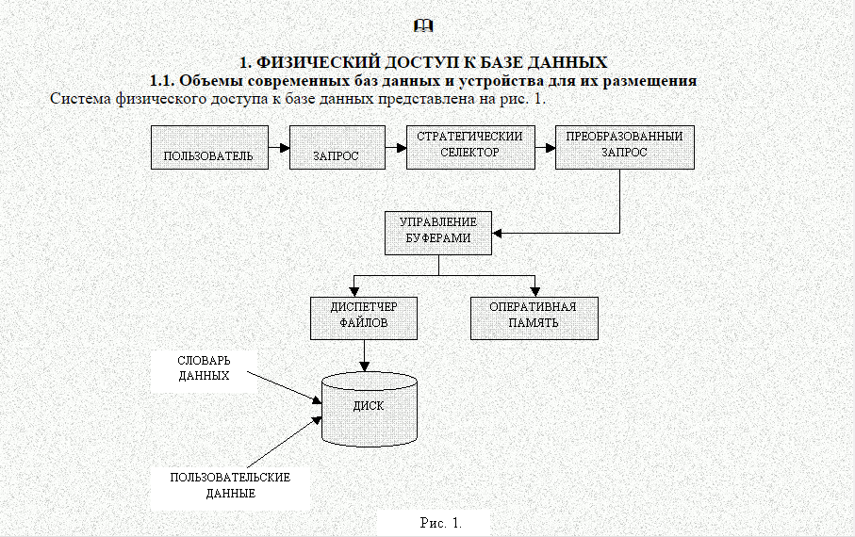
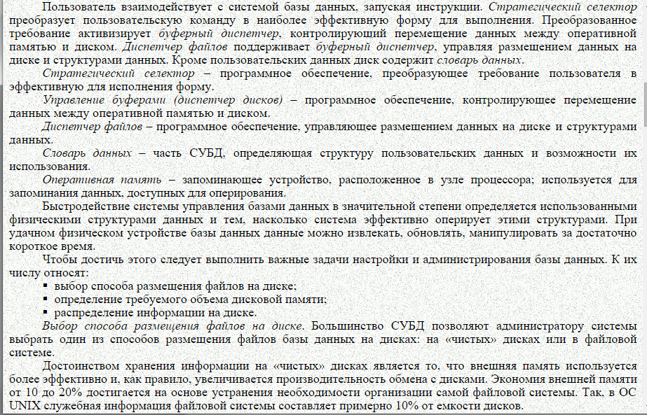
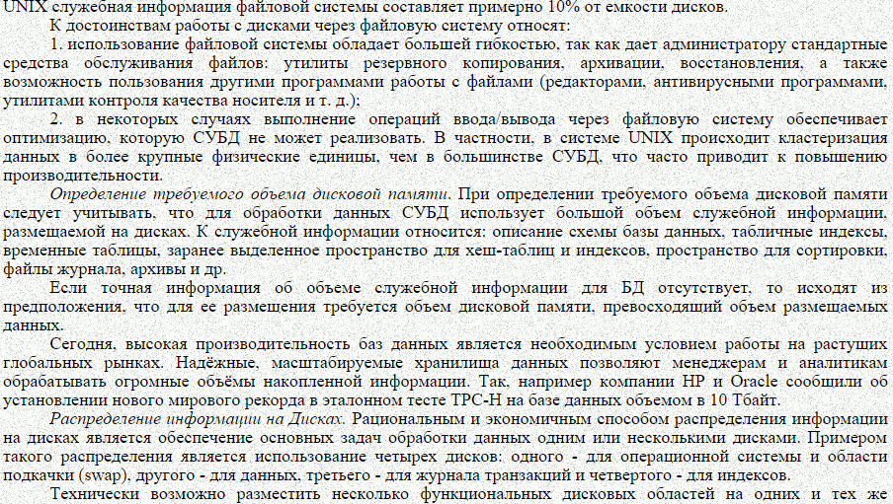
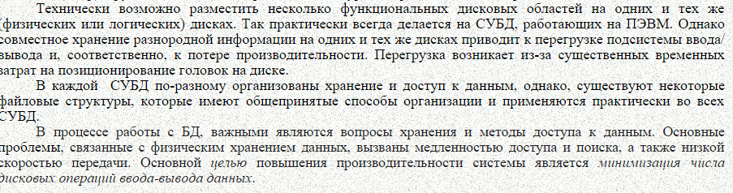
____________________________________________________________________________________________

- Оптимізація схеми бази даних.
- Денормалізація
З книжки:
Нехай ,,…, – множина змінних відношення. Тоді денормалізацією цих змінних називається така заміна змінних відношення їх з'єднанням R, що для
всіх можливих значень i (де i = 1, ..., п) виконання проекції R по атрибутах
Ri обов'язково знову призводить до створення значень Ri. Кінцевою метою денормалізації є збільшення ступеня надмірності даних, за рахунок приведення змінної відносини R до більш низького рівня нормалізації порівняно з вихідними змінними відношення Rl, R2, ..., Rn. Точніше, переслідується мета скоротити кількість сполук, які потрібно виконувати в додатку на етапі прогону, оскільки (насправді) деякі з цих сполук вже виконані заздалегідь в складі робіт з проектування бази даних.
Як приклад розглянемо денормалізацію змінних відношення деталей і поставок для отримання змінної отношенія PSQ. Слід зазначити, що змінна відношення PSQ знаходиться в 1НФ, а не в 2НФ.
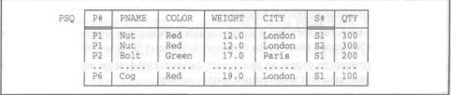

Деякі проблеми денормалізації:
- Починаючи денормалізацію, важко сказати, коли її слід припинити. Не існує жодних логічних критеріїв точного визначення моменту припинення цього процесу.
- Друга очевидна проблема пов'язана із проблемами надмірності і аномаліями оновлення, які виникають через те, що доводиться мати справу з не повністю
нормалізованими змінними відношення. Денормалізація може суттєво ускладнити виконання деяких запитів.
- Третя, і найголовніша, проблема формулюється таким чином. Коли мова йде про те, що денормалізація "сприяє досягненню високої продуктивності", фактично мається на увазі, що вона сприяє досягненню високої продуктивності деяких конкретних програм. Будь-яка обрана фізична структура, яка чудово підходить для одних додатків з точки зору їх продуктивності, може виявитися зовсім непридатною для інших.

Якщо простіше:
Денормалізація - це процес, зворотний нормалізації.
Денормалізація - навмисне приведення структури бази даних у стан, що не відповідає критеріям нормалізації, зазвичай проводиться з метою прискорення операцій читання з бази за рахунок додавання надлишкових даних.
Усунення аномалій даних у відповідності з теорією реляційних баз даних вимагає, щоб будь-яка база даних була нормалізована, тобто відповідала вимогам нормальних форм. Відповідність вимогам нормалізації мінімізує надмірність бази даних і забезпечує відсутність багатьох видів логічних помилок оновлення та вибірки даних.
Проте в деяких випадках для деяких запитів вибірки операція з'єднання (JOIN) нормалізованих відносин виконується неприйнятно довго. Внаслідок цього в ситуаціях, коли продуктивність таких запитів неможливо підвищити іншими засобами, може проводитися денормалізація - композиція кількох відношень (таблиць) в одну, яка, як правило, знаходиться в другій, але не в третій нормальній формі. Нове відношення фактично є збереженим результатом операції з'єднання вихідних відношень.
За рахунок такого перепроектування операція з'єднання при вибірці стає непотрібною і запити вибірки, які раніше вимагали з'єднання, працюють швидше.
Слід пам'ятати, що денормалізацію завжди виконуємо за рахунок підвищення ризику порушення цілісності даних при операціях модифікації. Тому денормалізацію слід проводити в крайньому випадку, якщо інші заходи підвищення продуктивності неможливі. Ідеально, якщо денормалізована БД використовується тільки для читання.
Крім того, слід врахувати, що прискорення одних запитів на денормалізованій БД може супроводжуватися уповільненням інших запитів, які раніше виконувалися окремо на нормалізованих відносинах.
- Ортогональне проектування.
Звернемося до рис., на якому представлений, безумовно, поганий, але цілком допустимий проект подання даних про постачальників. Тут змінна відношення SA відповідає постачальникам, які знаходяться в Парижі, а змінна відношення SB - постачальникам, які або не знаходяться в Парижі, або мають статус вище 3 0 (тобто предикати цих змінних відносини мають саме такий зміст). Як випливає з даного малюнка, подібний проект характеризується деякою надмірністю, точніше кажучи, в ньому двічі представлений кортеж для постачальника з номером S3 (по одному в кожній змінній відношення), а така надмірність також призводить до аномалій оновлення.
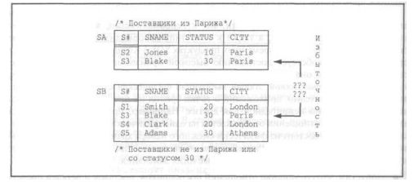

Відзначимо, що даний кортеж з даними про постачальника S3 повинен знаходитися в обох
змінних відношення. Припустимо протилежне, тобто що він знаходиться в змінній відношення SB, але відсутній у змінній відношення SA. Можна зробити висновок, що постачальник з номером S3 не знаходиться в Парижі. Але дані в змінній відношення SB свідчать протилежне, тобто про те, що він знаходиться в Парижі.
Отже, недолік показаного на рис. проекту представлення даних очевидний: один і той же кортеж може дублюватися в кожній з двох змінних відношення. Інакше кажучи, дві змінні відношення мають смислове значення, що перекривається і це приводить до того, що один і той же кортеж може задовольняти предикатам обох змінних відношення.
Принцип ортогонального проектування: Ніякі дві змінні відношення в базі даних не повинні мати смислових значень, що перекриваються.
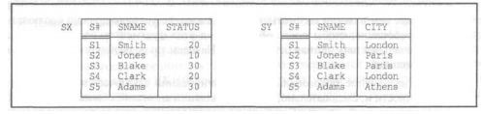
На наступному рис. показаний ще один приклад явно поганого, але цілком допустимого проекту відношень з даними про постачальників. У цьому випадку дві змінні відношення самі по собі не мають перекривати смислового значення, але їх проекції по атрибутах {S #, SNAME}, безумовно, мають таке значення. Внаслідок цього спроба вставки деякого кортежу, наприклад, (S6, Lopez), в подання, визначене як об'єднання цих двох проекцій, призведе до вставки кортежу (S6, Lopez, t) в змінну відносини SX і кортежу (S6, Lopez, с) - в змінну відносини SY (де t і з - відповідні використовувані за замовчуванням значення). Ясно, що для усунення подібних проблем принцип ортогонального проектування необхідно дещо розширити.
Принцип ортогонального проектування {остаточна версія). Нехай А і B є двома різними базовими змінними відношення в деякій базі даних. Тоді для змінних відношення А і В не повинно існувати декомпозицій без втрат, відповідно, на такі проекції А1, А2, ..., Am і B1, В2, ..., Вт, що деяка проекція Ai в множини проекцій А1, А2, ..., Am і деяка проекція Bj в множини проекцій B1, B2, ..., Вт будуть володіти смисловими значеннями, що перекриваються.
З цього випливають наведені нижче висновки:
- Тут термін декомпозиція без втрат означає саме те, що він означає завжди,
тобто декомпозицію на безліч таких проекцій, які володіють наступними
властивостями:
- вихідна змінна відношення може бути відновлена за рахунок зворотної операції з'єднання проекцій;
- жодна з проекцій в процесі такого відновлення не буває надмірною
- Дана версія принципу ортогонального проектування охоплює попередню версію, оскільки єдина декомпозиція без втрат, яка завжди існує для будь-якої змінної відношення R, є ідентичною проекцією R (тобто проекцією R по всіх її атрибутах).
Додаткові зауваження:
- Насамперед, відзначимо, що термін ортогональність відображає той факт, що даний принцип проектування фактично вимагає наявності в базових змінних відношення взаємно незалежних смислових значень. Безумовно, що цей принцип продиктований здоровим глуздом, але сам вже стає формалізованим вираженням здорового глузду (як і принципи нормалізації).
- Припустимо, що зазвичай розглянуту змінну відношення S з даними про постачальників для поліпшення структури інформації вирішено розділити на кілька фрагментів. Тоді, відповідно до принципу ортогонального проектування, необхідно забезпечити, щоб отримані фрагменти не перетиналися, в тому сенсі, що кожен кортеж з даними про деякого постачальника присутній не більш ніж в одному з фрагментів. (А також, безумовно повинна дотримуватися вимога, щоб після об'єднання цих фрагментів відновлювалася первісна змінна відношення.) Назвемо таке розбиття ортогональною
декомпозицією.
- Загальне призначення ортогонального проектування полягає в скороченні надмірності і, отже, у запобіганні аномалій оновлення (при цьому переслідуються такі ж цілі, як і при використанні принципу нормалізації).
По суті, ортогональне проектування доповнює нормалізацію в тому сенсі, що, висловлюючись неформально, нормалізація скорочує надмірність даних всередині змінних відношення, тоді як ортогональне проектування скорочує надмірність даних між змінними відношення.
- Незважаючи на те, що принципи ортогональности очевидні з точки зору здорового глузду, вони часто ігноруються на практиці (причому іноді їх навіть рекомендують ігнорувати).
- Якщо А і В є базовими змінними відносини одного типу, то прихильність принципам ортогонального проектування буде рівносильна дотриманню наведених нижче вимог:
- A UNION В завжди є об'єднанням відношень, що не пересікаються.
- A INTERSECT В завжди являється пустим відношенням.
- A MINUS В завжди рівне А.
- Перетворення виразів.
Операції скорочення і проекції:
Почнемо з правил перетворення, які включають тільки операції скорочення і
проекції.
- Послідовність операцій скорочення одного і того ж відношення може бути замінена єдиною операцією скорочення цього відношення (причому умовні вирази всіх вихідних операцій за допомогою операцій AND об'єднуються в один умовне вираз). Наприклад, вираз
( A WHERE pi ) WHERE p2
еквівалентний наступному виразу:
A WHERE pi AND p2
- У послідовності операцій проекції для одного і того ж відношення можна ігнорувати всі проекції, крім останньої
( А { ас11 } ) { ас12 }
А { ас12 }
- Операцію скорочення для результату операції проекції можна перетворити в операцію проекції для результату операції скорочення.
( А { acl } ) WHERE p
( A WHERE р ) { acl }
Розподільний закон:
( A UNION В ) { acl } ≡ А { ac1 } UNION В { acl }
( A INTERSECT В ) { acl } ≡ А { acl } INTERSECT В { acl }
А і В повинні мати однакові типи
( A JOIN В ) { acl } ≡ ( А { acl1 } ) JOIN ( В { ас12 } )
Тут acl1 - об'єднання атрибутів з'єднання і тих атрибутів acl, які присутні тільки в А, а ас12 - об'єднання атрибутів з'єднання і тих атрибутів acl, які присутні тільки в В.
Коммутативность и ассоциативность
Якщо запит включає об'єднання двох відношень, А і В,то комутативність означає, що байдуже, яке з відношень А і В вибрано в якості зовнішнього або внутрішнього. Отже, при обчисленні конкретного об'єднання системі надано право вибору в якості зовнішнього відносини, наприклад,
меншого з двох відношень.
Перейдемо до асоціативності. Якщо в запиті використовується об'єднання трьох відношень, А, В і С, то із законів комутативності і асоціативності випливає, що не має значення, в якому порядку буде виконуватися об'єднання відношень. Тому в процесі обчислення подібного об'єднання системі надається право вибору найбільш ефективної послідовності з усіх існуючих.
Ідемпотентність і поглинання
У реляційній алгебрі операції об'єднання, перетину і з'єднання є ідемпотентними. Операції об'єднання і перетину підкоряються також наведеним нижче корисним правилам поглинання.
A UNION (A INTERSECT В) ≡ А
A INTERSECT (A UNION В) ≡ А
Обчислювані вирази
Об'єктом застосування законів перетворення є не тільки реляційні вирази.
Деякі закони перетворення застосовні і до арифметичних виразів. Ось конкретний приклад. Внаслідок того, що операція множення "*" розподіляється по операції додавання "+", вираз
А * В + А * С
можна перетворити в такий вираз:
А * (В + С)
Оптимізатор реляційних виразів повинен мати інформацію про можливість подібних перетворень, оскільки йому доводиться мати справу з обчислюваними виразами такого роду в контексті операцій розширення і агрегування. Слід зазначити, що наведений приклад ілюструє дещо більш загальну форму розподільного закону. В даному випадку обидві операції, "*" і "+", є бінарними. Кажуть, що бінарна операція 5 розподіляється по бінарної операції про тоді і тільки тоді, коли для всіх А, В і С істинно наступне тотожність:
A 6 (BOC) ≡ (A 6 B) O (A 5 C)
(У наведеному вище арифметичному прикладі 5 можна розглядати як "*", а о - як "+".)
Логічні вирази
Припустимо, що А і В - це атрибути двох різних відношень, тоді наступний логічний вираз
А> В AND В>3
безумовно, еквівалентний
А> В AND В>3 AND А>3
Дана еквівалентність базується на тому, що операція ">" є транзитивною.
Відзначимо, що подібне перетворення досить корисно, оскільки дозволяє системі виконати додаткову операцію скорочення (по А) до виконання операції по умові "більше", яке випливає з порівняння "А> В". Попереднє виконання операцій скорочення найчастіше виправдовує себе, тому буде корисною і здатність системи логічно виводити інформацію про попередньо застосовних операціях скорочення (що і було показано в даному прикладі).
Нижче наведено ще один приклад. Внаслідок того, що операція OR розподіляється по операції AND, логічний вираз
А> В OR (С = D AND Е <F)
можна перетворити в такий вираз:
(А> В OR С = D) AND (А> В OR Е <F)
Цей приклад демонструє інший загальний закон: "Будь-який логічний вираз може бути перетворено в еквівалентний вираз, представлений в кон'юнктивній нормальній формі (КНФ)".
Семантичні перетворення
Розглянемо наступний вираз.
(SP JOIN S) {Р #}
Дане з'єднання належить до сполук типу "зовнішній ключ-відповідний потенційний ключ". У ньому зовнішньому ключу у змінній відношення SP ставиться у відповідність потенційний ключ у змінній відношення S. Тому кожен кортеж у змінній відношення SP з'єднується з певним кортежем в
змінної відношення S. Таким чином, з кожного кортежу у змінній відношення SP в загальний результат надходить значення атрибута р #. Іншими словами, з'єднання можна взагалі не виконувати! Розглянутий вираз можна замінити наступним виразом.
SP {Р #}
Тим не менш, будьте уважні - подібне перетворення застосовується лише в силу семантики (сенсу) конкретної ситуації. У загальному випадку кожен операнд в операції з'єднання вносить у з'єднання кортежі, які не мають відповідних їм кортежів в інших операндах, і тому деякі кортежі не вносять свій внесок у загальний результат. Таким чином, найчастіше перетворення подібного типу будуть неприпустимими. Проте в даному конкретному випадку кожен кортеж у змінній відношення SP обов'язково має відповідний йому кортеж у змінній відношення S згідно встановленому обмеженню цілісності (фактично це обмеження посилальної цілісності), яке свідчить, що кожна поставка деталей повинна бути пов'язана з певним постачальником. Отже, враховуючи це зауваження, можна стверджувати, що в даному випадку розглянуте перетворення цілком допустиме
Важливо розуміти, що, в принципі, будь-яке обмеження цілісності може бути використано для семантичної оптимізації. Іншими словами, цей прийом не обмежений використанням тільки обмежень посилальної цілісності, як в даному випадку.
- Оптимізатор запитів.
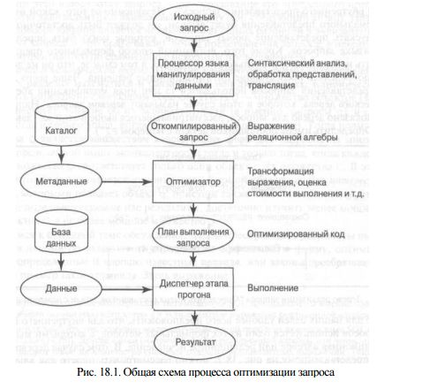
1. Перетворення запиту у внутрішню форму.
2. Перетворення запиту в канонічну форму.
3. Вибір потенційних низькорівневих процедур.
4. Генерація різних варіантів планів обчислення запиту і вибір плану з мінімальними витратами
Стадія 1. Перетворення запиту у внутрішню форму
На цій стадії виконується перетворення початкового запиту в деякий внутрішнє подання, більш зручне для машинної обробки. В результаті з розгляду повністю виключаються конструкції суто зовнішнього рівня (наприклад, різноманітні варіанти конкретного синтаксису використовуваної мови запитів) і готується грунт для подальших стадій оптимізації. Виникає очевидне питання: "Яке формальне подання повинно використовуватися для внутрішнього подання запиту?". Незалежно від того, який саме варіант формального подання буде обраний, він повинен бути достатньо повним, щоб допускати подання будь-яких запитів, які можуть бути визначені зовнішньою мовою запитів. Крім того, обраний спосіб формального подання повинен бути нейтральним, наскільки це можливо, у тому сенсі, що він не повинен заздалегідь визначати подальші оптимізаційні рішення. Найчастіше для внутрішнього подання запитів використовується та чи інша модифікація абстрактного синтаксичного дерева, яке в цьому випадку називають деревом запиту.
Стадія 2. Перетворення запиту в канонічну форму
На цій стадії оптимізатор виконує кілька операцій оптимізації, які гарантовано є прийнятними незалежно від реальних значень даних та існуючих шляхів доступу до них. Суть в тому, що зазвичай реляційні мови дозволяють сформулювати будь-які запити (за винятком хіба що найпростіших) декількома різними (принаймні, зовні) способами. Наприклад, навіть простий запит "Визначити імена постачальників деталі з номером Р2" на мові SQL може бути записаний буквально десятками способів, не рахуючи таких тривіальних варіантів, як заміна А = В на В = А чи р AND q на q AND p. Продуктивність обчислення запиту не повинна залежати від форми запису запиту, яку вибрав користувач. Тому наступний етап в обробці запиту - перетворення його внутрішнього представлення
в деяку еквівалентну канонічну форму. Призначенням даного перетворення є виключення зовнішніх відмінностей в еквівалентних уявленнях запиту і, що більш важливо, пошук подання запиту, в деякому сенсі більш ефективного порівняно з вихідним поданням.
Щоб перетворити результати виконання стадії 1 в деяку еквівалентну, але більш ефективну форму, оптимізатор використовує певні і добре відомі правила, або закони перетворення. Нижче наведено приклад такого правила. Тут вираз
( A JOIN В ) WHERE обмеження, що розповсюджується на А
може бути перетворено в еквівалентний, але більш ефективний вираз
(A WHERE обмеження, що розповсюджується на А) JOIN В
Стадія 3. Вибір потенційних низькорівневих процедур
Після перетворення внутрішньої форми запиту в більш відповідну (канонічну) форму, оптимізатор повинен визначити, як слід виконувати запит, поданий у цій канонічній формі. На даній стадії беруться до уваги такі фактори, як наявність індексів та інших фізичних шляхів доступу, статистичний розподіл існуючих значень даних, фізична кластеризація збережених даних і т.п. Зверніть увагу на те, що на стадіях 1 і 2 цим аспектам зовсім не приділялося уваги.
Основна стратегія полягає в тому, щоб розглядати вираз запиту як серію низькорівневих операцій, які в певній мірі залежать одна від одної. Для кожної низкрівневої операції (а також, можливо, для декількох часто зустрічаються комбінацій подібних операцій) оптимізатор має набір низькорівневих процедур реалізації. З кожною процедурою пов'язана параметрезована формула вартості, що дозволяє оцінити вартість виконання процедури (тобто рівень витрат, необхідних для її виконання). Далі, використовуючи інформацію, що зберігається в каталозі, про стан бази даних (існуючі індекси, поточну кардинальність змінних відношення тощо) та відомості про взаємні залежності, згадуваних вище, оптимізатор вибирає одну або декілька процедур-кандидатів для кожної низкрівневої операції в запиті. Цей процес зазвичай називають вибором шляху доступу.
Стадія 4. Генерація різних варіантів планів обчислення запиту і вибір плану з мінімальними витратами
На останній стадії процесу оптимізації створюється набір потенційних планів запиту, після чого здійснюється вибір кращого (тобто найменш затратного) плану виконання запиту. Кожен план виконання формується як комбінація деякого набору потенційних процедур реалізації, причому кожній низкрівневій операції в запиті відповідає одна процедура. Відзначимо, що зазвичай для надійшовшого запиту може існувати багато планів виконання запиту (можливо, навіть занадто багато). На практиці, ймовірно, не варто генерувати всі можливі плани запиту, оскільки одні з них можуть бути комбінаторними версіями інших планів виконання цього ж запиту, і сам процес вибору найбільш ефективного плану може стати надмірно вартісними. При виборі плану з найменшою вартістю рекомендується (можливо, навіть потрібно) керуватися деякими евристичними правилами, що дозволяють обмежити кількість аналізованих планів запитів розумними межами. Практику обмеження кількості запитів розумними межами інакше називають скороченням простору пошуку, оскільки її можна розглядати і як зменшення діапазону аналізованих оптимізатором варіантів {простору пошуку) до контрольованих меж.
Безсумнівно, для вибору плану з найменшою вартістю необхідний метод визначення вартості будь-якого можливого плану. По суті, вартість плану - це просто сума вартостей окремих процедур, що входять до його складу. Тому завдання оптимізатора зводиться до обчислення формул вартості для кожної окремої процедури. Основна проблема полягає в тому, що формули вартості виконання процедури залежать від розміру відношення (або відношень), яке обробляє ця процедура. Оскільки всі запити, за винятком найпростіших, вимагають створення деяких проміжних результатів виконання (щонайменше, концептуально), оптимізатор повинен бути здатний оцінити розмір цих проміжних результатів і використовувати отримані значення при обчисленні формул вартості. На жаль, розміри проміжних наборів даних сильно залежать від конкретних значень збережених даних, тому точна оцінка вартості може виявитися досить складним завданням.
____________________________________________________________________________________________

- Програмування баз даних.
- Збережені процедури.
Збережена процедура - це скомпільований набір SQL-виразів, збережений в базі даних як іменований об'єкт і виконується як єдиний фрагмент коду. Збережені процедури можуть приймати і повертати параметри. Коли користувач створює збережену процедуру, сервер компілює її і поміщає в розділюючий кеш, після чого скомпільований код може бути застосований декількома користувачами. Коли додаток використовує збережену процедуру, він передає їй параметри, якщо такі потрібні, і сервер виконує процедуру без перекомпіляції.
Збережені процедури дозволяють підвищити продуктивність додатків. По-перше, в порівнянні зі звичайними SQL-запитами, що посилаються з клієнтського застосування, вони вимагають менше часу для підготовки до виконання, оскільки вони вже скомпільовані і збережені. По-друге, мережевий трафік в цьому випадку також менший, ніж у випадку передачі SQL-запиту, так як по мережі передається менша кількість даних.
Збережені процедури автоматично перекомпілюються, якщо з об'єктами, на які вони впливають, проведені які-небудь зміни; іншими словами, вони завжди актуальні. Як вже було сказано вище, збережені процедури можуть приймати параметри, що дозволяє різним програмам використовувати одну й ту ж процедуру, застосовуючи різні набори вхідних даних.
Збережені процедури зазвичай використовуються для підтримки посилальної цілісності даних і реалізації бізнес-правил. В останньому випадку досягається додаткова гнучкість, оскільки, якщо бізнес-правила змінюються, можна змінити тільки текст процедури, не змінюючи клієнтських додатків.
Для створення, зміни та видалення процедур існують спеціальні SQL-пропозиції - CREATE PROCEDURE, ALTER PROCEDURE і DROP PROCEDURE.
Створення процедури:
CREATE PROCEDURE <назва> (<параметри>)
<Оголошення локальних змінних>
<Тіло процедури>

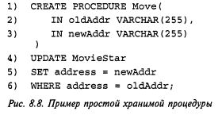
Ця процедура в якості параметрів приймає 2 адреси «стару» та «нову», знаходить усі кортежі відношення MovieStar з компонентами address, що містять «стару» адресу і заміняють їх «новою».
ALTER PROCEDURE - Це SQL-вираз, застосовується для зміни вже існуючої збереженої процедури. ALTER PROCEDURE має той же синтаксис, що і CREATE PROCEDURE. Один із прикладів, коли потрібно змінити збережену процедуру, - зашифрувати її вихідний текст після того, як процедура налагоджена, з метою приховати її вихідний текст від інших користувачів.
DROP PROCEDURE – використовується для видалення збережених процедур з бази даних. DROP PROCEDURE приймає один аргумент - ім'я процедури, що видаляється.
При видаленні збереженої процедури відомості про неї видаляються з системних таблиць sysobjects і syscomments.
- Обмеження рівня бази даних.
Я НЕ ЗНАЮ ЩО ТУТ МАЄ БУТИ!!!
- Тригери
Тригер - це збережена процедура особливого типу, яку користувач не викликає безпосередньо, а виконання якої обумовлено дією по модифікації даних: додаванням INSERT, видаленням DELETE рядка в заданій таблиці, або зміною UPDATE даних у певному стовпці заданої таблиці реляційної бази даних . Тригери застосовуються для забезпечення цілісності даних і реалізації складної бізнес-логіки. Тригер запускається сервером автоматично при спробі зміни даних у таблиці, з якою він пов'язаний. Всі здійснені ним модифікації даних розглядаються як виконувані в транзакції, в якій виконано дію, яка викликала спрацьовування тригера. Відповідно, у разі виявлення помилки або порушення цілісності даних може статися відкат цієї транзакції.
Оператор CREATE TRIGGER мови SQL виглядає наступним чином
CREATE TRIGGER < trigger name>
<before or after><event> ON<base table name>
[ REFERENCING <naming commalist> }
[ FOR EACH <row or statement>] [ WHEN (
<bool exp>) ] <action> ;
- Специфікація із зазначенням часу перевірки до або після активізації тригера, <before or after>, приймає значення BEFORE або AFTER (у стандарті СКЛне підтримується ключове слово INSTEAD OF, але в деяких програмних продуктах така підтримка передбачена).
- Подія <event> може приймати значення INSERT, DELETE або UPDATE. Значення UPDATE може додатково уточнюватися за допомогою специфікації ОФ <column name commalist>.
- Кожне визначення іменування <naming> може приймати одну з наступних форм.
OLD ROW AS
<name> NEW ROW
AS <name> OLD
TABLE AS <name>
NEW TABLE AS
<name>
- Специфікація з визначенням рядка або оператора <row or statement> приймає значення ROW або STATEMENT (STATEMENT застосовується за замовчуванням). Ключове слово ROW означає, що тригер активізується для кожного окремого рядка, на який поширюється дія триггерного оператора, а STATEMEN означає, що тригер активізується тільки один раз для даного оператора, що розглядається як єдине ціле.
- Якщо визначена конструкція WHEN, вона означає, що дія <action> має виконуватися, тільки якщо логічний вираз <bool ехр> приймає значення TRUE.
- Специфікація <action> задає окремий оператор SQL (але цей окремий оператор може бути досить складним, тобто складовим, а це неформально означає, що такий оператор може складатися з послідовності операторів, позначених розмежувачами BEGIN і END).
- Курсори
Запит до реляційної бази даних зазвичай повертає кілька рядів (записів) даних, але додаток за один раз обробляє лише один запис. Навіть якщо воно має справу одночасно з кількома рядами (наприклад, виводить дані у формі електронних таблиць), їх кількість і раніше обмежена. Крім того, при модифікації, видаленні або додаванні даних робочою одиницею є ряд. У цій ситуації на перший план виступає концепція курсора, і в такому контексті курсор - покажчик на ряд.

Курсор в SQL - це область в пам'яті бази даних, яка призначена для зберігання останнього оператора SQL. Якщо поточний оператор - запит до бази даних, в пам'яті зберігається і рядок даних запиту, так званий поточним значенням, або поточним рядком курсору. Зазначена область в пам'яті поіменована і доступна для прикладних програм.
Зазвичай курсори використовуються для вибору з бази даних деякої підмножини збереженої в ній інформації. У кожен момент часу прикладною програмою може бути перевірений один рядок курсору. Курсори часто застосовуються в операторах SQL, вбудованих в написані на мовах процедурного типу прикладні програми. Деякі з них неявно створюються сервером бази даних, в той час як інші визначаються програмістами.
Відповідно до стандарту SQL при роботі з курсором можна виділити наступні основні дії:
- створення або оголошення курсору;
- відкриття курсору, тобто наповнення його даними, які зберігаються в багаторівневої пам'яті;
- вибірка з курсору і зміна з його допомогою рядків даних;
- закриття курсора, після чого він стає недоступним для користувача програм;
- звільнення курсора, тобто видалення курсора як об'єкта, оскільки його закриття необов'язково звільняє асоційовану з ним пам'ять.
У різних реалізаціях визначення курсору може мати деякі відмінності. Так, наприклад, іноді розробник повинен явним чином звільнити пам’ять, що виділяється для курсора. Після звільнення курсора асоційована з ним пам'ять також звільняється. При цьому стає можливим повторне використання його імені. В інших реалізаціях при закритті курсору звільнення пам'яті відбувається неявним чином. Відразу після відновлення вона стає доступною для інших операцій: відкриття іншого курсора і т.д.

В деяких випадках застосування курсора неминуче. Однак по можливості цього слід уникати і працювати зі стандартними командами обробки даних: SELECT, UPDATE, INSERT, DELETE. Крім того, що курсори не дозволяють проводити операції зміни над усім обсягом даних, швидкість виконання операцій обробки даних за допомогою курсору помітно нижче, ніж у стандартних засобів SQL.
____________________________________________________________________________________________

- Транзакції та блокування
- Відновлення системи.
Відновлення в системі баз даних означає, в першу чергу, відновлення самої бази даних, тобто повернення бази даних в певний стан, який вважається правильним, після деякого збою, в результаті якого поточний стан стає неправильним або, принаймні, досить невизначеним . Основний принцип, на якому будується подібне відновлення, досить простий і може бути виражений одним словом - надмірність. (Ця надмірність передбачається на фізичному рівні. Таку надмірність, природно, не слід передбачати на логічному рівні.) Інакше кажучи, переконатися в тому, що база даних дійсно може бути відновлена, можна, отримавши гарантії, що будь-яка частина інформації, міститься в базі даних, може бути реконструйована з іншою інформацією, надлишково зберігаючійся десь в системі.
Перш ніж перейти до подальшого викладу, необхідно підкреслити, що принципи відновлення (а насправді, і принципи обробки транзакцій в цілому) значною мірою не залежать від того, якою є базова система: реляційної або якою-небудь ще. (З іншого боку, історично склалася така ситуація, що більша частина теоретичних досліджень в області обробки транзакцій була виконана і продовжує виконуватися саме в реляційному контексті.)
Транзакція починається з виконання оператора BEGIN TRANSACTION і закінчується виконанням оператора COMMIT або ROLLBACK. Оператор COMMIT встановлює так звану точку фіксації (яку називають також точкою синхронізації - syncpoint, особливо в раніше створених системах). Точка фіксації відповідає (успішному) закінченню логічної одиниці роботи і, отже, точки, в якій база даних знаходиться (або буде знаходитися після фіксації) в несуперечливою стані. На противагу цьому, після виконання оператора ROLLBACK база даних знову повертається в стан, в якому вона була в момент початку обробки оператора BEGIN TRANSACTION, тобто в попередню точку фіксації.
Нижче перераховані випадки установки точки фіксації.
- Всі оновлення, здійснені програмою з моменту установки попередньої точки фіксації, виконані, тобто отримали статус постійних в тому сенсі, що гарантований запис їх результатів у базу даних. До досягнення точки фіксації всі виконані транзакцією оновлення можуть розглядатися тільки як намічені в тому сенсі, що вони можуть бути скасовані (тобто існує можливість їх відкату). Але гарантується, що з моменту фіксації оновлення вже ніколи не буде скасовано (це і є визначення поняття фіксації).
- Втрачена вся інформація про позиціонування бази даних і зняті всі блокування кортежів. Визначення поняття позиціонування бази даних у цьому контексті базується на тому, що в будь-який заданий момент програма, що виконується зазвичай адресується до конкретних кортежам в базі даних. Ця адресація в точці фіксації втрачається.
З усього сказаного вище випливає, що транзакції - це не тільки логічні одиниці роботи, а й одиниці відновлення. Це означає, що при успішному завершенні транзакції система гарантує, що виконані нею оновлення будуть існувати в базі даних постійно, навіть якщо в наступний момент в системі відбудеться аварійна зупинка. Цілком можливо, що в системі відбудеться збій після успішного виконання оператора COMMIT, але перед тим, як оновлення будуть фізично записані в базу даних (вони все ще можуть залишатися в буфері оперативної памяті і, таким чином, можуть бути загублені в момент збою системи). Навіть якщо подібне відбудеться, процедура перезапуску системи все одно повинна зареєструвати ці оновлення в базі даних; щоб дізнатися про те, чи дійсно ці значення були записані в базу даних, можна ознайомитися з відповідними записами в журналі. (З цього випливає, що фізичний запис до журналу реєстрації повинен бути внесений перед завершенням операції COMMIT. Це важливе правило називається правилом випереджаючого запису в журнал - write-ahead log rule.) Процедура перезапуску дозволяє відновити будь-які успішно завершені транзакції, поновлення яких не були фізично записані у вторинну пам'ять до виникнення збою системи. Отже, як і вказувалося раніше, транзакція дійсно є одиницею відновлення.
Система повинна бути готова до відновлення не тільки після локальних відмов, подібних виникненню умови переповнення при виконанні операції в межах певної транзакції, але і після глобальних порушень, подібних відключенню живлення. Локальне порушення за визначенням впливає тільки на ту транзакцію, у якій вона, власне кажучи, і сталося. Глобальне порушення впливає відразу на всі транзакції, що виконувалися в момент його виникнення, і тому призводить до більш значних для системи наслідків.
Такі відмови поділяються на дві основні категорії, які описані нижче.
■ відмова системи (наприклад, збої в живленні) впливають на всі транзакції, що виконуються в даний момент , але не призводять до фізичного ушкодження бази даних. Відмова системи іноді також називають м'якою аварійним зупинкою.
■ Відмови носіїв (наприклад, поломка головки дискового накопичувача), які можуть становити загрозу для фізичного стану всієї бази даних або будь-якої її частини, здатні впливати, принаймні, на ті транзакції, які використовують пошкоджену частину бази даних. Відмова носія іноді називають також жорсткою аварійною зупинкою.
Критичним моментом у відмові системи є втрата вмісту основної (оперативної) пам'яті (зокрема, буферів бази даних). Оскільки точний стан будь-якої виконуваної в момент відмови системи транзакції залишається невідомим, така транзакція не може бути успішно завершена. Тому при перезапуску системи будь-яка така транзакція буде скасована (тобто буде виконаний її відкат). Більш того, при перезапуску системи, можливо, буде потрібно виконати деякі транзакції, які були успішно завершені до аварійної зупинки, але виконані ними оновлення ще не були перенесені з буферів оперативної пам'яті в фізичну базу даних у вторинній пам'яті.
Виникає очевидне питання: як система визначає в процесі перезапуску, яку транзакцію слід скасувати, а яку виконати повторно? Відповідь полягає в тому, що система автоматично створює контрольні точки з деяким наперед заданим інтервалом (зазвичай, коли в журналі накопичується певна кількість записів). Для створення контрольної точки потрібно, по-перше, виконати примусове збереження вмісту буферів оперативної пам'яті у фізичній базі даних, і, по-друге, здійснити примусове збереження спеціального запису контрольної точки в журналі на фізичному носії. Запис контрольної точки містить список всіх транзакцій, що виконуються в той момент, коли створювалася контрольна точка.
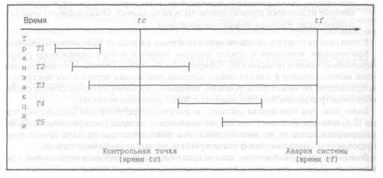
■ Відмова системи стався в момент часу tf.
■ Найближча до моменту tf контрольна точка була створена в момент часу tc.
■ Транзакція типу Т1 успішно завершена до моменту часу tc.
■ Транзакція типу Т2 розпочата до моменту tc і успішно завершена після моменту
часу tc, але до моменту часу tf.
■ Транзакція типу ТЗ також розпочато до моменту часу tc, але не завершена до мо
менту часу tf.
■ Транзакція типу Т4 розпочата після моменту часу tc і успішно завершена до
моментів часу tf.
■ Нарешті, транзакція типу Т5 також розпочато після моменту tc, але не завершена до моменту часу tf.
Очевидно, що при перезапуску системи транзакції типів ТЗ і Т5 мають бути скасовані, а транзакції типу Т2 і Т4 - виконані повторно. Відзначимо, що транзакції типу Т1 взагалі не беруть участь в процесі перезапуску, оскільки виконані ними оновлення були примусово внесені у фізичну базу даних на момент часу tc як частина процедури створення цієї контрольної точки. Зверніть увагу також на те, що транзакції, що завершилися невдало (тобто для них був виконаний відкат) до моменту часу tf, також не будуть враховуватися в процесі перезапуску .
Отже, під час перезапуску система передусім виконує описану нижче процедуру для виявлення всіх транзакцій тіповТ2-Т5.
1. Створюються два списки транзакцій; назвемо їх UNDO (Скасувати) і REDO (Виконати повторно).
2. У список UNDO заносяться всі транзакції, згадані в останній з існуючих записів контрольної точки, a cписок REDO поки залишається порожнім.
3. У журналі реєстрації пошук починається з запису контрольної точки і відбувається в прямому напрямку.
4. Якщо в журналі реєстрації виявлено запис BEGIN TRANSACTION із зазначенням про початок виконання деякої транзакції т, то ця транзакція додається в СПИСОК UNDO.
5. Якщо в журналі реєстрації виявлено запис COMMIT, що свідчить про завершення виконання деякої транзакції т, ця транзакція переноситься зі списку UNDO В СПИСОК REDO.
6. Після досягнення кінця файлу журналу реєстрації списки UNDO і REDO аналізуються для виявлення, відповідно, транзакцій типів ТЗ і Т5, а також типів Т2 і Т4.
Після цього система переглядає журнал реєстрації у зворотному напрямку, виконуючи відкат транзакцій зі списку UNDO, а потім знову переглядає журнал в прямому напрямку, повторно виконуючи транзакції з списку REDO.
Примітка. Відновлення узгодженого стану бази даних за допомогою скасування виконаних операцій іноді називається зворотним відновленням. Аналогічним чином, відновлення узгодженого стану бази даних за рахунок повторного виконання вже виконаних дій називається прямим відновленням.
Необхідно враховувати, що при прямому відновленні повторне внесення оновлень відбувається в тому порядку, в якому вони були виконані спочатку, а при зворотному відновленні скасування оновлень відбувається в зворотному порядку.
Система буде готова до подальшої роботи тоді (і тільки тоді), коли така відновлювальна робота буде завершена.
- ACID-властивості транзакцій
Існують різні моделі транзакцій, які можуть бути класифіковані на підставі різних властивостей, що включають структуру транзакції, паралельність всередині транзакції, тривалість і т. Д.
На даний момент виділяють такі типи транзакцій: плоскі або класичні транзакції, ланцюгові транзакції і вкладені транзакції.
Плоскі, або традиційні, транзакції, характеризуються чотирма класичними властивостями: атомарності, узгодженості, ізольованості, довговічності (міцності) - ACID (Atomicity, Consistency, Isolation, Durability). Іноді традиційні транзакції називають ACID-транзакціями. Згадані вище властивості означають наступне:
Властивість атомарності (Atomicity) виражається в тому, що транзакція повинна бути виконана в цілому або не виконано зовсім.
Властивість узгодженості (Consistency) гарантує, що в міру виконання транзакцій дані переходять з одного узгодженого стану в інший - транзакція не руйнує взаємну узгодженість даних.
Властивість ізольованості (Isolation) означає, що конкуруючі за доступ до бази даних транзакції фізично обробляються послідовно, ізольовано один від одного, але для користувачів це виглядає так, як ніби вони виконуються паралельно.
Властивість довговічності (Durability) трактується наступним чином: якщо транзакція завершена успішно, то ті зміни в даних, які були нею зроблені, не можуть бути втрачені ні за яких обставин (навіть у випадку подальших помилок).
Можливі два варіанти завершення транзакції. Якщо всі оператори виконані успішно і в процесі виконання транзакції не відбулося ніяких збоїв програмного або апаратного забезпечення, транзакція фіксується.
Фіксація транзакції - це дія, що забезпечує запис на диск змін в базі даних, які були зроблені в процесі виконання транзакції.
До тих пір поки транзакція не зафіксована, допустимо анулювання цих змін, відновлення бази даних у той стан, в якому вона була на момент початку транзакції. Фіксація транзакції означає, що всі результати виконання транзакції стають постійними. Вони стануть видимими іншим транзакцій тільки після того, як поточна транзакція буде зафіксована. До цього моменту всі дані, які поставлені транзакцією, будуть "видно" користувачеві в стані на початок поточної транзакції.
Якщо в процесі виконання транзакції сталося щось таке, що робить неможливим її нормальне завершення, база даних повинна бути повернута в початковий стан. Відкат транзакції - це дія, що забезпечує анулювання всіх змін даних, які були зроблені операторами SQL в тілі поточної незавершеною транзакції.
Кожен оператор в транзакції виконує свою частину роботи, але для успішного завершення всієї роботи в цілому потрібно безумовне завершення всіх їх операторів. Групування операторів в транзакції повідомляє СУБД, що вся ця група повинна бути виконана як єдине ціле, причому таке виконання має підтримуватися автоматично.
Властивості ACID транзакцій
Транзакції володіють (або повинні володіти!) Чотирма важливими властивостями: нерозривністю (atomicity), правільностью6 (correctness), ізольованістю (isolation) і стійкістю (durability) . Цей набір властивостей прийнято називати властивостями ACID (за першими літерами їхніх англійських назв).
■ Нерозривність. Транзакції нерозривні (виконуються за принципом "все або нічого").
■ Правильність. Транзакції перетворять базу даних з однієї правильної стану в інший; при цьому правильність не обов'язково повинна забезпечуватися на всіх проміжних етапах.
■ Ізольованість. Транзакції ізольовані одна від одної. Таким чином, навіть якщо буде запущено безліч транзакцій, що працюють паралельно, результати будь-яких операцій оновлення, виконуваних окремої транзакцією, будуть приховані від всіх інших транзакцій до тих пір, поки ця транзакція не буде зафіксована. Інакше кажучи, для будь-яких окремих транзакцій А і В справедливо наступне твердження: транзакція А зможе отримати результати виконаних транзакцією в оновлень тільки після фіксації транзакції в, а транзакція в зможе отримати результати виконаних транзакцією А оновлень тільки після фіксації транзакції А.
■ Стійкість. Після того як транзакція зафіксована, виконані нею поновлення зберігаються в базі даних на постійній основі, навіть якщо надалі відбудеться аварійнийна зупинка системи.
- Впорядкованість транзакцій
Впорядкованість - це загальноприйнятий критерій правильної організації виконання безлічі транзакцій, що чергуються; іншими словами, така організація виконання вважається правильною тоді і тільки тоді, коли вона є впорядковуваною. Будь-яка конкретна процедура організації виконання заданої множини транзакцій є впорядкованою (а отже, правильною) тоді і тільки тоді, коли вона еквівалентна деякій процедурі послідовного виконання тих же транзакцій (тобто гарантує досягнення таких же результатів).
Послідовним виконанням транзакцій називається така організація їх виконання, при якій транзакції виконуються одна за одною в деякій послідовності.
Під гарантованим досягненням таких же результатів мається на увазі те, що розглянутий варіант виконання транзакцій, що чергуються і варіант їх послідовного виконання завжди виробляють одні й ті ж результати незалежно від початкового стану бази даних.
Нижче дано додаткове обгрунтування застосовуваного визначення впорядковуваної множини транзакцій.
- Передбачається, що окремі транзакції є правильними; це означає, що вони за визначенням переводять базу даних з одного правильного стану в інший правильний стан.
- Таким чином, будь-яка послідовність транзакцій, на підставі якої може бути організовано виконання транзакцій одна за одною, також є правильною (оскільки передбачається, що якщо окремі транзакції не залежать одна від одної, то може бути обрана будь-яка послідовність їх виконання).
- Тому має сенс ввести визначення правильної організації виконання операцій окремих транзакцій, що чергуються, причому тільки такої організації виконання, яка еквівалентна деякій послідовної організації виконання окремих транзакцій (тобто організація виконання може бути правильною тоді і тільки тоді, коли вона є впорядкованою). У цьому формулюванні заслуговує особливої ​​уваги вираз "тоді і тільки тоді"!
Справа в тому, що деякий варіант організації виконання, що чергується, може бути невпорядковуванимі при цьому все одно призводити до результату, який виявиться правильним в деякому певному початковому стані бази даних, але цього недостатньо, оскільки правильна організація виконання, що чергується, повинна гарантуватися (тобто бути незалежною від конкретних станів бази даних), а не виникати лише за збігом обставин.

____________________________________________________________________________________________

____________________________________________________________________________________________

____________________________________________________________________________________________

____________________________________________________________________________________________

17. Паралельна обробка даних.
17.1 Типи блокувань.
В основі блокування лежить просто ідея- якщо для деякої транзакції А
Необхідна гарантія, щоб певний об’єкт, в якому вона зацікавлена, не змінився якимось чином без її відома, вона набуває блокування на цей об’єкт. Це значить, що наслідком прийняття блокування є те, що умовно кажучи «блокується доступ інших транзакцій» и тому передбачується можливість внесення змін іншими транзакціями.
Принцип роботи блокування:
1.Перш за все в системі підтримуються блокування двох видів:
А) Блокування записування (блокування X-exclusive, або вийняткове блокування).
Б) Блокування читання(блокування S — shared, або розділювані блокування)
2.Якщо транзакція А володія винятковим блокуванням(Х), то запит від деякої іншої транзакції на отримання блокування кортежа t будь-якого типу не може бути негайно задоволеним.
3.Якщо транзакція А володіє роздільним блокуванням(S) кортежа t , то виконюються наступні умови:
А)Запит деякої іншої транзакції на отримання блокування Х кортежа t не може бути негайно виконаним.
Б) запит деякої іншої транзакції S кортежа t може і повинен бути негайно задоволеним
.
17.2Рівні ізоляції транзакцій.
В ідеалі транзакції різних користувачів повинні виконуватись так, щоб створювалась ілюзія, що користувач поточної транзакції — єдиний. Однак в реальності, з міркувань продуктивності і для виконания деяких спеціальних задач, СКБД забезпечують певні рівні ізоляції транзакцій.
Рівні є описаними в порядку збільшення ізольованості транзакцій і, відповідно, надійності роботи з даними.
- 0 — Читання непідтверджених даних (брудне читання) (Read Uncommitted, Dirty Read) — читання незафіксованих змін як своєї транзакції, так і паралельних транзакцій. Немає гарантії, що дані, змінені іншими транзакціями, не будуть в будь-який момент змінені в результаті їх відката, тому таке читання є потенційним джерелом помилок. Неможливими є втрачені зміни (lost changes), можливими є неповторювані читання і фантоми.
- 1 — Читання підтверджених даних (Read Committed) — читання всіх змін своєї транзакції і зафіксованих змін паралельних транзакцій. Втрачені зміни и брудне читання не дозволяються, можливими є неповторюване читання і фантоми.
- 2 — Повторюване читання (Repeatable Read, Snapshot) — читання всіх змін своєї транзакції, будь-які зміни, внесені паралельними транзакціями після початку своєї, є недоступними. Втрачені зміни, брудне и неповторюване читання є неможливими, можливі фантоми.
- 3 — Впорядкований — (Serializable) — впорядковані транзакції. Результат паралельного виконання впорядкованої транзакції з іншими транзакціями повинен бути логічно еквівалентний результату їх будь-якого послідовного виконання. Проблеми синхронізації не виникають.
Чим вище рівень ізоляції, тим більше потребується ресурсів, щоб його забезпечити. Відповідно, підвищення ізольованості може приводити до зниження швидкості виконання паралельних транзакцій, що є «платою» за підвищення надійності.
В СУБД рівень ізоляції транзакцій можна вибрати як для всіх транзакцій разом, так і для одної конкретної транзакції. За замовчуванням в більшості баз даних використовується рівень 1 (Read Committed). Рівень 0 використовується в основному для відстеження змін тривалих транзакцій або для читання даних, що рідко змінюються. Рівні 2 и 3 використовуються при підвищених вимогах до ізольованості транзакцій.

17.3Блокування наміру.
Блокування Х і S мають сменс не тільки для окремих кортежів а і для цілих змінних відношень.Є три додаткових типи блокування , які називають блокуваннями наміру:
· Навмисне блокування з можливістю взаємного доступу (IS-блокування - Intent Shared lock). Накладається на деякий складений об'єкт T і означає намір блокувати певний вхідний у T об'єкт у режимі S-блокування. Наприклад, при намірі читати рядки з таблиці T, ця таблиця повинна бути заблокована в режимі IS (до цього в такому ж режимі повинен бути заблокований файл).
· Навмисне блокування без взаємного доступу (IX-блокування - Intent eXclusive lock). Накладається на деякий складений об'єкт T і означає намір блокувати певний вхідний у T об'єкт у режимі X-блокування. Наприклад, при намірі видаляти чи модифікувати рядки з таблиці T ця таблиця повинна бути заблокована в режимі IX (до цього в такому ж режимі повинен бути заблокований файл).
· Навмисне блокування як з можливістю взаємного доступу, так і без нього (SIX-блокування - Shared Intent eXclusive lock). Накладається на деякий складений об'єкт T і означає поділюване блокування всього цього об'єкта з наміром згодом блокувати які-небудь вхідні в нього об'єкти в режимі X-блокувань. Наприклад, якщо виконується довга операція перегляду таблиці з можливістю видалення деяких рядків, що переглядаються, то можна заблокувати цю таблицю в режимі SIX (до цього захопити файл у режимі IS).
____________________________________________________________________________________________

- Проблема взаємного блокування.
18.1Дедлок.
Взаємне блокування (англ. deadlock) — ситуація в багатозадачному середовищі чи СУБД при якому декулька процесів знаходяться в стані безкінечного очікування ресурсів, які є заняті цими процесами. Необхідні умови.

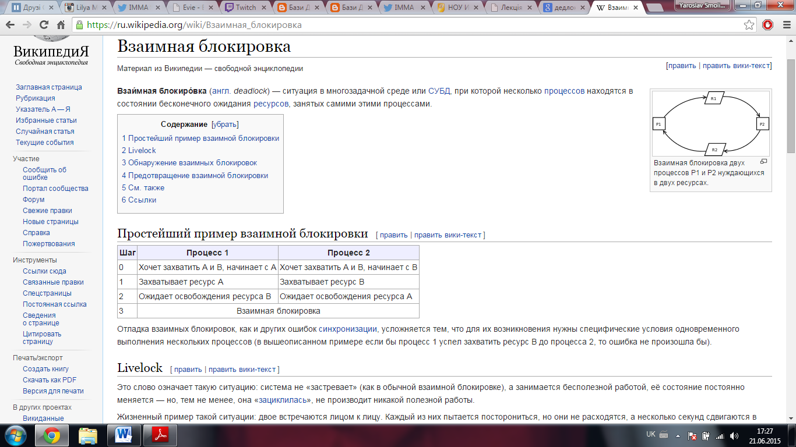
18.2Рівні ізоляції транзацій.(таке як і 17.2)
18.3 Версійна модель транзакцій.?????????????????????
____________________________________________________________________________________________
- Розподілені бази даних.
Розподілені бази даних (РБД) - сукупність логічно взаємопов'язаних баз даних, розподілених у комп'ютерній мережі.
РБД складається з набору вузлів, пов'язаних комунікаційної мережею, в якій:
- кожен вузол - це повноцінна БД сама по собі;
- вузли взаємодіють між собою таким чином, що користувач будь-якого з них може отримати доступ до будь-яких даних у мережі так, як ніби вони знаходяться на його власному сайті.

Кожен вузол сам по собі є системою бази даних. Будь-який користувач може виконати операції над даними на своєму локальному вузлі точно так само, як якщо б цей вузол зовсім не входив у розподілену систему. Розподілену систему баз даних можна розглядати як партнерство між окремими локальними БД на окремих локальних вузлах.
19.1Фундаментальний принцип побудови.
Фундаментальний принцип створення розподілених баз даних («правило 0»): Для користувача розподілена система повинна виглядати так само, як нерозподілений система.

19.2Наслідки фундаментального принципу
Фундаментальний принцип має наслідком певні додаткові правила чи мети. Таких цілей всього дванадцять:
Локальна незалежність. Вузли в розподіленій системі повинні бути незалежні, або автономні. Локальна незалежність означає, що всі операції на вузлі контролюються цим вузлом.
Відсутність опори на центральний вузол. Локальна незалежність припускає, що всі вузли в розподіленій системі повинні розглядатися як рівні. Тому не повинно бути ніяких звернень до «центрального» або «головному» вузлу з метою отримання певної централізованого сервісу.
Безперервне функціонування. Розподілені системи повинні надавати більш високу ступінь надійності і доступності.
Незалежність від розташування. Користувачі не повинні знати, де саме дані зберігаються фізично і повинні діяти так, як якщо б всі дані зберігалися на їх власному локальному вузлі.
Незалежність від фрагментації. Система підтримує незалежність від фрагментації, якщо дана зміна-відношення може бути розділена на частини чи фрагменти при організації її фізичного зберігання. У цьому випадку дані можуть зберігатися в тому місці, де вони найчастіше використовуються, що дозволяє досягти локалізації більшості операцій та зменшення мережевого трафіку.
Незалежність від реплікації. Система підтримує реплікацію даних, якщо дана збережена мінлива-ставлення - або в загальному випадку даний фрагмент даної збереженої змінної-відносини - може бути представлена ​​кількома окремими копіями або репліками, які зберігаються на декількох окремих вузлах.
Обробка розподілених запитів. Суть в тому, що для запиту може знадобитися звернення до кількох вузлів. У такій системі може бути багато можливих способів пересилання даних, що дозволяють виконати розглянутий запит.
Управління розподіленими транзакціями. Існує 2 головних аспекти управління транзакціями: управління відновленням і керування паралельністю обробки..
Апаратна незалежність. Бажано можливість запускати одну і ту ж БД на різних апаратних платформах і, більше того, домогтися, щоб різні машини брали участь в роботі розподіленої системи як рівноправні партнери.
Незалежність від операційної системи. Можливість функціонування БД під різними операційними системами.
Незалежність від мережі. Можливість підтримувати багато принципово різних вузлів, що відрізняються обладнанням та операційними системами, а також ряд типів різних комунікаційних мереж.
Незалежність від типу БД. Необхідно, щоб екземпляри БД на різних вузлах всі разом підтримували один і той же інтерфейс, і зовсім необов'язково, щоб це були копії однієї і тієї ж версії БД.
19.3Розподілені транзакції.
Розподілені транзакції вбачають використання більш ніж однієї транзакційної системи и потребують набагато більш складної логіки

Розподілені транзакції виконуються на двох чи більше серверах які називаються диспетчерами ресурсів.Управління транзакцією Повинно координуватися між диспетчерами ресурсів компонентом сервера який називається диспетчером транзакцій.

19.4 Особливості архітектури.
ХЗХЗХЗХЗХЗХЗ????????????????
19.5Теорема CAP – в любій реалізації роприділених обчислень можливо забезпечити не більше двох з трьох наступних властивостей
- узгодженість даних ( consistency) —всі вузли бачать однакові дані
- доступність ( availability) — можливість сервера відповідати на запит
- Стійкість до розділення ( partition tolerance) —можливість системи працювати в разі якщо її частина втрачена або непрацює.
____________________________________________________________________________________________
20. Об’єктно-орієнтована модель даних.
Об’єктно-орієнтовані бази даних. Об’єктно-реляційні бази даних. ORM

Об’єктно-орієнтовані бази даних.
Перед тим як вивчити Об’єктно-орієнтовані моделі баз даних розглянемо основні поняття Об’єктно-орієнтованого проектування:
- Система підтримки типів (types)
- Клас (class) – тип, якому відповідає набір об’єктів (objects)
- Ідентифікаційний номер об’єкта (object identity) – значення, яке однозначно задає об’єкт, і дозволяє відрізнити його від інших об’єктів
- Наслідування (inheritance) – спосіб організації ієрархії класів

1.Система підтримки типів (types)
Об’єктно-орієнтована мова програмування надає великий набір типів, у тому числі і атомарні типи (цілі, булеві, рядки, і тп.). Програміст може створювати нові типи використовуючи спеціальні конструкції мови, які дозволяють описати різновиди даних, як: Структури записів, Типи колекції, Типи посилання.
2. Класи і об’єкти.
Клас – тип, який може зберігати в собі одну або кілька процедур, які виконуються в контексті об’єктів цього класу. Об’єкт класу – або значення відповідного типу, або змінна, утримуюча значення такого типу. (const/var)
3. Ідентифікаційний номер об’єкта - OID.
Кожен об’єкт повинен мати власний ідентифікаційний номер. Жодні 2 об’єкта не можуть мати один і той самий OID. Жодному об'єкту не може відповідати 2 OID.
4. Методи
З класом пов'язаний певний набір функцій – методи. В деяких випадках класи визначаються як приватні типи даних – інкапсулюють вміст об’єктів так, щоб змінювати його могли лише методи того ж класу.
5. Ієрархія класів.
Наслідування – переймання характеристик базового класу, включаючи його тип і будь-які його властивості, але з можливістю визначати і свої власні додаткові властивості.

Мова ODL
ODL – Object Definition Language – мова опису об’єктів. Це стандартизована мова, яку служить для опису структур баз даних в термінах об’єктно-орієнтованого програмування. ODL – розширення IDL Interface Description Language – мова опису інтерфейсу.

Об’єктно-орієнтоване проектування
В процесі об’єктно-орієнтованого проектування реальний світ, який моделюємо, сприймають як сукупність об’єктів, які представляють сутності тих або інших видів. Для спрощення об’єкти з подібними властивостями групують у класи. Для цього реальні сутності, які представлені об’єктами мають бути однорідними та їх властивості мають бути однаковими.

Описуючи клас на мові ODL ми мусимо описати характеристики об’єктів цього класу, які відносяться до 3-х категорій:
1) атрибути – значення, які описують характеристики об’єкта
2) зв’язки – зв'язок об’єкту цього класу з іншими об’єктами.
3) методи – функції, які допускають використання в контексті об’єкта класу.
Вони всі 3 разом – Властивості класу.

Оголошення класу
В ODL оголошення класу складається з
- Службового слова class
- Найменування класу
- Списку властивостей класу

Атрибути
Атрибут – найпростіша властивість класу. Він описує певну властивість об’єкта класу і зберігає певне значення фіксованого типу. Атрибути не обов’язково повинні відноситись до атомарних типів.

Зв’язки
Важлива інформація про об’єкт зберігається не лише в його атрибутах, а й в тому як він зв’язується з іншими об’єктами того або іншого класу.
Наприклад пов’яжемо об’єкт класу Movie – певний фільм, з множиною об’єктів класу Star – актори учасники цього фільму, за допомогою зв’язку. В клас Movie включаємо рядок relationship Set <Star> starsOf;

Методи
Методи – фрагмент виконуваного коду, який можу бути виконаний в контексті об’єкта класу. В ODL визначення методу включає його найменування, типи параметрів і тип поверненого значення – сигнатура. На відміну від визначення (definition) функції, в яку входить не тільки сигнатура, а й код реалізації, код методу може бути написаний на іншій мові і може не бути частиною ODL. Визначення методів включаються в визначення класу, так само як і атрибути і зв’язки. Синтаксис визначення методу в ODL подібний до визначення функції в мові С, але передбачає важливі особливості –
- Параметри визначаються за допомогою кваліфікаторів – in, out, inout
- Методам дозволено генерувати виключення (exceptions) - як додатковий механізм комунікації і повідомлення про нестандартні ситуації.

Типи в ODL
Мова ODL задає в розпорядження проектувальника баз даних систему визначення типів аналогічну там, які реалізовані в мові С. Вона ґрунтується на наборі базових типів і дозволяє рекурентно створювати нові з простіших.
Базові – Атомарні (integer, string …), Класи
На основі базових можуть бути створені складові типи, для цього використовуються конструктори типів
1) Set створює тип Set<T> , де T – інший тип
2) Bag
3) List
4) Array
5) Dictionary
6) Structure
Це – типи колекцій.

- В якості типу зв’язку використовують або тип класу, або конструктор типу колекції
- Тип атрибута боже бути визначеним на основі атомарного типу, або кількох типів.

Підкласи
ODL дає можливість визначення одного класу у вигляді підкласу іншого, в такому випадку у визначенні класу потрібно після його імені вказати службове слово extends і назву базового. Підклас наслідує властивості базового.
Також можливе множинне наслідування (та ж проблеми, що й в C++)

Ключі
Мова ODL відрізняється від попередньо розглянутих тим, ще й, що визначати і використовувати ключі у ній не обов’язково. Об’єкти класів мають OID тому визначенні додаткових ключів нема потреби. Проте для надання певному атрибуту/атрибутам статусу ключа можна використати службові key/keys слова.
Стандарт ODL дозволяє робити ключами не лише атрибути, а й інші властивості.

Об’єктно-реляційні бази даних. ORM
Реляційна модель і об’єктно-орієнтована модель, описана через ODL – два найважливіших інструменти проектування баз даних. Замість переходу від реляційних, до чисто об’єктно-орієнтованих моделей, виробники зробили ставку на додавання до наявних новими інструментами, які надала мова ODL і іншими об'єктно-орієнтованими технологіями баз даних. В результаті отримали об’єктно-реляційні продукти.

Від відношень до об’єкт-відношень
Залишаючись фундаментальною, реляційна модель отримала розвиток і перетворилася в об’єктно-реляційну модель (Object relational model) за рахунок поповнення наступними нововведеннями:
1) Структурні типи атрибутів. Об’єктно-реляційні системи підтримують не тільки атомарні типи, а й систему типів, подібну до тої, що надає ODL: структурні типи, конструктори типів для створення множин, мультимножини і тп.
2) Методи. Дозволяють визначати спеціальні операції, для виконання над даними деякого типу, визначеного користувачем.
3) Ідентифікатори кортежів – в об’єктно-реляційних системах кортежі виконують функцію об’єктів. Тому в деяких випадках корисно надати кортежу унікальним ідентифікатором, щоб відрізняти їх у будь-якому випадку.
4) Посилання. В той час як реляційна модель не передбачає яких набудь механізмів посилань і вказівників на кортежі відношень, то об’єктно-реляційні системи дозволяють використовувати такі посилання, до того ж дуже різними способами.

Вкладені відношення
Відношення можуть бути вкладеними (nested relations). Іншими словами – дозволяється визначати атрибути відношень таких типів, які не являються атомарними, в ролі типу атрибута може виступати реляційна схема. Результатом таких суджень є рекурсивне визначення типів атрибутів і типів (схем) відношень, приведене нижче:
Базис. Допустимими типами атрибути є атомарні типи.
Індукція. Допустимим типом відношення може служити люба схема, яка включає імена одного або кількох атрибутів будь-яких допустимих типів.
Приклад: Srars( name, address(street, city),birthdate,movies(title,year) ).

Посилання
Той факт, що кортежі вкладених атрибутів повторяються багаторазово, призводить до надлишковості даних. Звичайна прийоми декомпозиції не вирішують цю проблему, але необхідно добитися можливості щоб певна інформація з’являлася не більше ніж один раз.
Щоб досягти цього об’єкт-відношення мусять бути наділені можливістю підтримувати посилання одного кортежу, на інший замість включення одного в інший. Тому модель слід доповнити новим правилом – типом атрибуту може бути посилання на кортеж заданої схеми.

Об’єктно-орієнтовані і об’єктно-реляційні підходи: за і проти.
Об’єктно-орієнтована модель, описана мовою ODL і об’єктно-реляційна дуже схожі. Але:

Об’єкти і кортежі
Вмістом об’єкта є структура з компонентами для атрибутів і зв’язків класу. Кортеж також описується структурою, але в традиційній реляційній моделі передбачається, що кортеж має тільки компонентами атрибути. Зв’язки переставляються кортежами інших відношень. Об’єктно-реляційна модель дозволяє розглядати множини посилань в виді компонентів кортежів і тому дозволяє включення інформації зв’язків безпосередньо в кортежі, які представляють об’єкти і сутності.

Екземпляри класів і відношень
В мові ODL всі об’єкти класу прикуються в контексті екземпляра класу. Об’єктно-реляційна модель допускає можливість існування кількох різних відношень з одною і тою ж самою схемою, тому мають бути задані і більш розвинені методи розрізнення членів одного і того ж класу. Натомість ODL дозволяє визначати інтерфейси. До того ж в ODL дозволена можливість визначення безмірного числа класів з різними екземплярами, які наслідують один і той же інтерфейс.

Методи
В реалізаціях об’єктно-реляційної моделі передбачені можливості визначення і опису методів в складі класів, аналогічні до ODL.

Системи типів.
Системи типів об’єктно-реляційної моделі і об’єктно-орієнтованої досить схожі. Кожна з них заснована на атомарних типах і дає можливість задання нових.

Посилання і OID
В об’єктно-орієнтованій моделі кожному об’єкту надано ідентифікаційний номер OID, який прихований від користувача. Об’єктно-реляційна модель дозволяє використовувати посилання в визначеннях типів і при деяких обставинах маніпулювати ними.

Зворотна сумісність.
Зважаючи на незначні відмінності між об’єктно-реляційними і об’єктно-орієнтованими системами, саме об’єктно-реляційні завоювали ринок (на думку авторів), бо вони підтримували зворотну сумісність із реляційними системами, яких на той час було створену вже дуже багато. В той час як перехід від реляційної до чистої об’єктно-орієнтованої системи потребував ґрунтовного перегляду існуючих працездатних рішень.

____________________________________________________________________________________________

28. Навігаційні моделі даних.
Ієрархічні моделі. Сіткові моделі даних.

Ієрархічна модель даних

Ієрархічна структура представляє сукупність елементів, пов'язаних між собою за певними правилами.

Об'єкти, пов'язані ієрархічними відносинами, утворюють орієнтований граф. До основних понять ієрархічної структури відносяться: рівень,елемент (вузол), зв'язок.

Вузол - це сукупність атрибутів даних, що описують деякий об'єкт. На схемі ієрархічного дерева вузли представляються вершинами графа. Кожен вузол на більш низькому рівні пов'язаний лише з одним вузлом, що знаходиться на більш високому рівні.

Ієрархічне дерево має тільки одну вершину, не підпорядковану ніякий інший вершині і знаходиться на самому верхньому (першому) рівні. Залежні вузли знаходяться на другому, третьому і т.д. рівнях. Кількість дерев у базі даних визначається числом кореневих записів. До кожного запису бази даних існує тільки один (ієрархічний)шлях від кореневого запису.

До основних недоліків ієрархічних моделей слід віднести:неефективність реалізації відносин типу N: N, повільний доступ до сегментів даних нижніх рівнів ієрархії, чітка орієнтація на певні типи запитів.

У зв'язку з цими недоліками раніше створені ієрархічні СУБД піддаються істотним модифікацій, що дозволяє підтримувати більш складні типи структур і, в першу чергу, мережеві та їх модифікації.
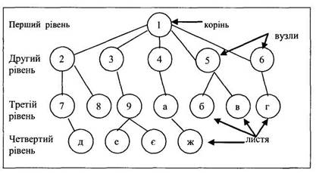

Структурна частина ієрархічної моделі
Основними інформаційними одиницями в ієрархічній моделі даних є сегмент і поле. Поле даних визначається як найменша неподільна одиниця даних, доступна користувачеві. Для сегменту визначаються тип сегмента і екземпляр сегменту. Екземпляр сегмента утвориться з конкретних значень полів даних.
Тип сегмента - це проіменована сукупність вхідних у нього типів полів даних.
Як і мережева, ієрархічна модель даних базується на графовій формі побудови даних, і на концептуальному рівні вона є просто окремим випадком мережевої моделі даних.
В ієрархічній моделі даних вершині графа відповідає тип сегмента або просто сегмент, а дугам - типи зв'язків предок - нащадок. В ієрархічних структуpax сегмент - нащадок повинен мати в точності одного предка.
Ієрархічна модель - зв'язний неорієнтований гpaф деревовидної структури, що об'єднує сегменти.
Ієрархічна БД складається з упорядкованого набору дерев.

Керуюча частина ієрархічної моделі
У рамках ієрархічної моделі виділяють мовні засоби опису даних та засоби маніпулювання даними. Кожна фізична база описується набором операторів, що обумовлюють як її логічну структуру, так і структуру зберігання БД. При цьому спосіб доступу встановлює спосіб організації взаємозв'язку фізичних записів.
Визначено такі способи доступу:
- Ієрархічно послідовний;
- Ієрархічно індексно-послідовний;
- Ієрархічно прямий;
- Ієрархічно індексно-прямий;
- Індексний.
Крім задання імені БД і способу доступу, описи повинні містити визначення типів сегментів, що складають БД, у відповідності з ієрархією, починаючи з кореневого сегмента. Кожна фізична БД містить тільки один кореневий сегмент, але в системі може бути кілька фізичних БД.
Серед операторів маніпулювання даними можна виділити оператори пошуку даних, оператори пошуку даних з можливістю модифікації, оператори модифікації даних. Набір операцій маніпулювання даними в ієрархічній БД невеликий, але цілком достатній.

Більше тут - http://wiki.fizmat.tnpu.edu.ua/index.php/Ієрархічна_модель_даних

Сіткові моделі даних. (Тут скоріше Мережева - Network)

Мережева модель бази даних (network model database) – це сукупність об’єктів різного рівня, де кожен об’єкт може бути зв’язаний з іншими.

Використовується для задання даних про родовід від двох предків. Мережева модель даних схожа на ієрархічну. Вона має ті самі основні складові (вузол, рівень, зв’язок), однак характер їх відносин принципово інший. У мережевій моделі прийнятий вільний зв’язок між елементами різних рівнів.

У мережній моделі даних поняття головних і підлеглих об'єктів дещо розширені. Будь який об'єкт може бути і головним, і підлеглим (у мережній моделі головний об'єкт позначається терміном «власник набору», а підлеглий — терміном «член набору»). Той самий об'єкт може одночасно виконувати і роль власника, і роль члена набору. Це означає, що кожний об'єкт може брати участь у будь-якій кількості взаємозв'язків.
Подібно до ієрархічної, мережну модель також можна подати у вигляді орієнтованого графа. Але в цьому випадку граф може містити цикли, тобто вершина може мати кілька батьківських вершин.
Така структура набагато гнучкіша і виразніша від попередньої і придатна для моделювання більш ширшого класу завдань. У цій моделі вершини є сутностями, а ребра, що їх з'єднують, — відношеннями між ними

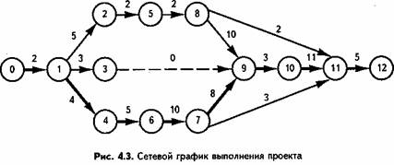

Переваги і недоліки
Перевагами мережевої моделі є можливість ефективної реалізації за показниками затрат пам’яті та оперативності. Порівняно з ієрархічною моделлю, мережева модель надає великі можливості у створенні довільних зв’язків.
Недоліками мережевої моделі є велика складність схеми БД, а також складність обробки інформації для звичайного користувача.

Структура мережевих моделей
Вершина, Вузол - базове поняття: точка, де можуть сходитися, виходити ребра і дуги. Безліч вершин графа G позначається V (G).
Графом називається сукупність двох кінцевих множин:
- безлічі точок, які називаються вершинами, і безлічі пар вершин, які називаються ребрами. Якщо розглянуті пари вершин є впорядкованими, тобто на кожному ребрі задається напрямок, то граф називається орієнтованим, інакше - неорієнтовані. Послідовність неповторюваних ребер, що веде від деякої вершини до іншої, утворює шлях.
Мережа - це орієнтований кінцевий зв'язний граф, що має початкову вершину (джерело) і кінцеву вершину (сток). Таким чином, мережева модель являє собою граф виду «мережа».
Рівень — умовна горизонтальна лінія або площина, що служить межею висоти. Часто поняття використовується як міра величини, розвитку, значущості або ж ступінь якості, досягнута величина.
Відмінності
Кожна модель даних має переваги і недоліки. В ієрархічних моделях доступ за ключем, як правило, можливий лише до об'єкта найвищого рівня, який не підпорядкований іншим об'єктам. До інших об'єктів доступ здійснюється за зв'язками від об'єкта на верхівці моделі. У мережевих моделях безпосередній доступ за ключем може забезпечуватись до будь-якого об'єкта незалежно від рівня, на якому він перебуває в моделі. Можливий також доступ за зв'язками до будь-якої точки доступу. В ієрархічних моделях будь-який об'єкт може підпорядковуватися лише одному об'єкту вищестоящого рівня. Мережеві моделі даних порівняно з ієрархічними є більш універсальним засобом відображення у внутрішньо машинній сфері структури інформації для різних предметних областей. Взаємозв'язки даних більшості предметних областей мають мережевий характер, що обмежує використовування СУБД з ієрархічною моделлю даних. Мережеві моделі дозволяють відображати також ієрархічні взаємозв'язки даних. В ієрархічній моделі будь-який об'єкт може підпорядковуватися лише одному об'єкту вищестоящого рівня, у мережевих моделях - будь-який об'єкт (запис, файл) може бути підпорядкований кільком об'єктам.

____________________________________________________________________________________________

29. Частково-структуровані моделі даних.
XML. JSON. Правильно сформований (well formed) XML. Коректний (valid) XML. DTD. Schema.

Частково-структуровану модель даних можна представити у вигляді поєднання двох концепцій – “клас і зв'язок” або “клас і відношення”

Базу даних, яка містить частково структуровані дані можна описати набором вершин графа. Кожна вершина є або кінцевою (листком) або проміжною. Кінцевим вершинам у відповідність поставлені дані любих атомарних типів. А з проміжних вершин виходять одна або кілька дуг, на кожній з яких є мітка, яка вказує яким чином співвідносяться ці вершини. Одна вершина – коренева, вона не має вхідних дуг і представляє цілу базу. Кожна вершина графі має бути досяжна з кореневої, але граф не обов’язково має бути деревом.
Приклад:

На відміну від інших розглянутих моделей дані в частково-структурованій моделі самодостатні – схема представлення даних зберігається в них самих. У всіх інших моделях дані підпорядковуються фіксованій схемі, описаній окремо і функції окремого елемента неявно регламентуються схемою як такою.

XML. Правильно сформований (well formed) XML. Коректний (valid) XML. DTD. Schema.

XML (eXtensible Markup Language – розширювана мова розмітки) - система позначень, заснована на тагах (tags) і використовується для розмітки документів. XML в багатьох аспектах нагадує HTML. Документ – файл, який зберігає набір символів. Теги XML визначають смислове значення тих чи інших рядків тексту документа. Зокрема можна стверджувати, що теги XML виконують ті ж функції, що й мітки в дугах графа частково структурованих даних.

Теги
Теги XML це рядки тексту загнані у кутові скобки < i >. Теги визначаються парами: <FOO> i </FOO>. Пара тегів визначає елемент документа. Елементи можуть бути вкладені один в одного.

XML спроектований для використання в одному з 2-х режимів:
- Правильно сформований (well formed) – документ XML дозволяє автору придумувати свої власні теги, подібні міткам дуг в графі частково структурованих даних. Цей режим у більшій мірі відповідає моделі частково структурованих даних, в якій попереднє визначення яких не будь схем не потребується. В документі можуть бути будь-які теги.
- Коректний (valid) - документ XML передбачає наявність DTD. DTD регламентує номенклатуру доступних тегів і правила їх взаємного вкладення і інтерпретації. Коректні XML можна вважати компромісом між реляційною моделлю або ODL, які задають жорсткі схеми і моделлю частково структурованих даних, в яких схеми як такі не використовуються.

Всі Коректні є Правильними XML документами.

Правильні XML
Щоб XML документ був правильним, в його початку має бути інструкція оголошення XML з наступним кореневим елементом між початковим і завершальним тегами якого вставлений вміст всього документу.
Приклад:
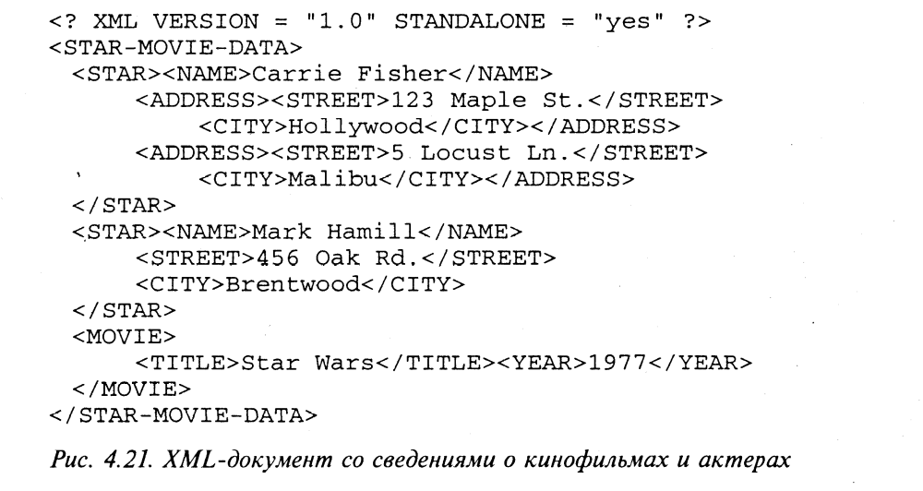
Визначення типу документа DTD
Для визначення можливості автоматичної обробки XML документів потрібно ввести певне поняття схеми документа, тобто якось регламентувати множину можливих для використання тегів і способи їх взаємного вкладення.
Опис схеми XML оформляється згідно з набором граматичних правил які називаються – визначення вигляду документу (DTD - document type definition).
Структура DTD
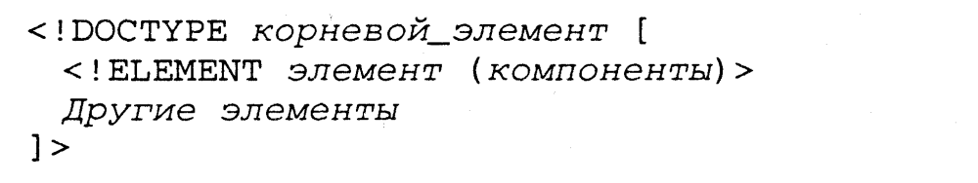
Кореневий елемент, обрамлений відповідними початковим і завершальним тегами, представляє весь вміст документа, який відповідає даному DTD. Елемент описується ім’ям, яке співпадає з іменем початкового і завершального тегів, які обрамлюють цей елемент і представляє частину документу. Компоненти – елементи, можуть, або мусять бути вкладені у певний елемент.
Використання DTD
Якщо документ має задовольняти певний DTD, є 2-і альтернативи:
- Включити DTD в початок тексту документа
- В першому рядку зразу за визначенням XML вказати посилання на DTD

JSON.

JSON (JavaScript Object Notation - об'єктний запис JavaScript) - текстовий формат обміну даними між комп'ютерами. JSON базується на тексті, і може бути з легкістю прочитаним людиною. Формат дозволяє описувати об'єкти та інші структури даних. Цей формат головним чином використовується для передачі структурованої інформації через мережу (завдяки процесу, що називають серіалізацією).

JSON виступає як заміна XML під час асинхронної передачі структурованої інформації між клієнтом та сервером. При цьому перевагою JSON перед XML є те, що він дозволяє складні структури в атрибутах, займає менше місця і прямо інтерпретується за допомогою JavaScript в об'єкти.

JSON будується на двох структурах:
- Набір пар ім'я/значення. У різних мовах це реалізовано як об'єкт, запис, структура, словник, хеш-таблиця, список з ключем або асоціативним масивом.
- Впорядкований список значень. У багатьох мовах це реалізовано як масив, вектор, список, або послідовність.

Це універсальні структури даних. Теоретично всі сучасні мови програмування підтримують їх у тій чи іншій формі. Оскільки JSON використовується для обміну даними між різними мовами програмування, то є сенс будувати його на цих структурах.

У JSON використовуються такі їхні форми:
- Об'єкт — це невпорядкована множина пар ім'я/значення. Об'єкт починається з символу { і закінчується символом }. Кожне значення слідує за : і пари ім'я/значення відділяються комами.
- Масив — це впорядкована множина значень. Масив починається символом [ і закінчується символом ]. Значення відділяються комами.
- Значення може бути рядком в подвійних лапках, або числом, або логічними true чи false, або null, або об'єктом, або масивом. Ці структури можуть бути вкладені одна в одну.
- Рядок — це впорядкована множина з нуля або більше символів юнікода, обмежена подвійними лапками, з використанням escape-послідовностей, що починаються із зворотної косої риски (backslash). Символи представляються простим рядком.

Тип Рядок (String) дуже схожий на String в мовах C і Java. Число теж дуже схоже на C- або Java-число, за винятком того, що вісімкові та шістнадцяткові формати не використовуються. Пропуски можуть бути вставлені між будь-якими двома лексемами.

XML schema
XML schema — спосіб описання типу XML документу, як правило, визначається шляхом введення обмежень на структуру та зміст документів заданого типу на додаток до базових синтаксичних обмежень самого формату XML. Дає можливість представлення типу документа на досить високому рівні абстракції.
Для визначення схем XML були розроблені спеціальні мови. Мова Document Type Definition (DTD), яка використовується в специфікації XML, є досить обмеженою мовою XML схем, але використовується в XML не тільки як мова схеми.
Ще двома поширеними мовами визначення схем є XML Schema, та RELAX NG.

Детальніше – Ульман. Пункт 4

____________________________________________________________________________________________

30. Обробка даних в XML: XSLT. XPath. XQuery. Основні етапи трансформації даних.
Розширююча мова розмітки (Extensible Markup Language - XML).
<? xml version = “1.0” ?>
<greeting kind=”succinct” > Hello, world </greeting>
greeting – початковий дескриптор, /greeting – кінцевий дескриптор, ім’я атрибуту – kind, його значення - ”succinct”, Hello, world – символьні дані. В базах даних мова XML може використовуватися для представлення відношень.
XSL і XSLT. Мова таблиць стилів XML і мова перетворення таблиць стилів, які при спільному використанні забезпечують збереження інформації форматування окремо від описової розмітки. Найчастіше XSLT використовують для перетворення структурованих XML документів із однієї XML схеми в іншу або для перетворення у веб-сторінку.
XPath. Мова яка надає засоби адресації {позначення шляху) і тому забезпечує доступ до частин документу XML, також використовується для обчислення величин (рядкових, числових або булевих) на основі вмісту XML документа. Найважливіший тип виразу є шлях до файлу, він складається з послідовності каталогів. Кожен каталог містить три компоненти: вісь, визначення вузла, предикати. Найпростіший XPath вираз - /A/B/C. Обирає ті елементи C, що є дітьми B, що в свою чергу є дітьми A, що є найбільш віддаленим елементом (в даному разі коренем) цього XML документу.
XQuery. Мова запитів XML. Забезпечує тільки читання даних. XQuery надає спосіб витягати і маніпулювати данними з XML документів або ж з будь-якого джерела даних, що можуть розглядатися як XML, наприклад, з реляційних баз даних або з документів офісного пакету. XQuery для адресації потрібних ділянок XML документа використовує синтаксис виразів XPath. Це доповнюється SQL-подібними «FLWOR-виразами» для виконання об'єднань. FLWOR вирази зконструйовані з п'яти речень, за чиєю абрівіатурою вони й названі: FOR, LET, WHERE, ORDER BY, RETURN.
Наприклад: Для кожної поставки оприділити постачальника, назву деталі і об’єм поставки.
<Result>
<for $spx in document (“ShipmentRelation.xml”)
//ShipmentTuple,
$sx in document (“SuppliersRelation.xml”)
//SuppliersTuple [Snum = $spx/SNUM],
$px in document (“PartsRelation.xml”)
//PartTuple [PNUM = $spx/PNUM]
order by SNAME,
PNAME return
<ResultTuple>
{$sx/SNAME, $px/PNAME, $spx/QTY}
</ResultTuple>
</Result>
Три способи які можуть використовуватися для збереження документа XML в базі даних.
- Весь документ може бути збережений у вигляді значення деякого атрибута в деякому кортежі. Для реалізації цього підходу потрібно створити новий тип даних, наприклад XMLDOC (безумовно, оснащеного операціями призначеними для роботи зі значеннями і змінними цього типу).
- Документ може бути розділений і різні його фрагменти представлені у вигляді значень різних атрибутів різних кортежів різних відношень.
- Документ може бути збережений не у звичайній базі даних, а скоріше у «власне у базі даних XML» (тобто в такій базі даних, яка замість відношень має документи XML як такі).
____________________________________________________________________________________________
31. Інші нереляціїні моделі даних: Асоціативна модель даних. EAV- модель. Контекстна модель.
Асоціативна модель даних (Associative model of data) - це запропонована Саймоном Вільямсом модель представлення даних, в якій база даних складається з двох типів структур даних - елементів і посилань, збережених в єдиній однорідній загальній структурі в якості альтернативи реляційної та об'єктної моделям даних. Близька до моделі даних cутність-зв'язок.
Крім загального опису моделі, існує реалізація і набір методів, запатентовані Вільямсом.
Реальний світ моделюється компонентами двох сортів: сутностями (елементами) та асоціаціями (зв'язками). Сутність - це щось, що існує окремо і самостійно. Асоціація - це щось, що існує тільки в зв'язку з якимись іншими речами, і яке не має сенсу у відриві від них.
В рамках бази даних сутності й асоціації є структурами даних, які мають такі властивості:
1. "Сутності" мають унікальний ідентифікатор, ім'я та тип.
2. "Асоціації" мають унікальний ідентифікатор, а також містять ідентифікатори трьох інших об'єктів, що становлять "джерело", "дієслово" і "мета", які описують якийсь факт про "джерело". Кожен з цих трьох об'єктів може бути як "сутністю", так і "асоціацією".

Наприклад, таке твердження: "Рейс SU1234 прибуває в аеропорт" Пулково "12 серпня 2010 року в 13:40" в рамках цієї моделі містить сім "сутностей":
чотири "іменників": "Рейс SU1234", "аеропорт" Пулково "", "12 серпня 2010" та "13:40"; і три "дієслова": "прибуває в", "[на дату]", "в".
Взаємозв'язки між "сутностями" описуються наступними асоціаціями:
- <X>: "Рейс SU1234" "прибуває в" "аеропорт" Пулково ""
- <Y>: <X> "[на дату]" "12 серпня 2010"
- <Z>: <Y> "в" "13:40"

AV(Entity–attribute–value – сутність-атрибут-значення) являє собою універсальну структуру опису даних, в якій дані зберігаються фактично в одному лінійному списку. У EAV кількість критеріїв, які можуть бути використані, є потенційно великою, а кількість таблиць у базі даних при цьому не змінюється. Розглянемо складові моделі:
1) сутність − абстрактний елемент моделі, який не має чітко виражених характеристик і спроможний додавати до себе будь-які критерії;
2) атрибут − це конкретний критерій (характеристика), що додається до сутності;
3) значення − це елемент, який відображає можливі значення конкретного критерію (характеристики).
Для кращого розуміння підходу наведемо приклад: мобільний телефон (сутність), об’єм пам’яті (атрибут), 1 Gb (значення).

Контекстна діаграмма- це модель, що представляє систему як набір ієрархічних дій, в якій кожна дія перетворює деякий об'єкт або набір об'єктів. Вища дія ієрархії називається дією контексту - це найвищий рівень, який безпосередньо описує систему. Рівні нижче називаються породженими декомпозиції і являють підпроцеси батьківського дії.
При створенні моделі спочатку необхідно зобразити найвищий рівень-дія контексту. Найменування дії описує систему безпосередньо і, як правило, складається з одного активного дієслова в поєднанні з узагальнюючим іменником, який роз'яснює мета діяльності з точки зору самого загального погляду на систему.
Кожен блок може мати різні типи пов'язаних з ним стрілок. Стрілки позначають людей, місце, речі, поняття або події. Стрілки пов'язують кордону діаграми з блоками, а також дії (блоки) на діаграмі між собою. У діаграмах IDEF0 є чотири основних типи стрілок.
Вхід блоку представляє матеріал або інформацію, яка повинна бути використана або перетворена блоком, щоб виробити продукцію (випуск). Стрілки входу завжди направляються в ліву сторону блоку. Стрілки входу необов'язкові, так як не всі дії можуть перетворити або змінювати (замінювати) що-небудь.
Кожен блок повинен мати принаймні одну стрілку контролю (управління). Управління завжди входить у вершину блоку. Управління, як правило, представляється у вигляді правил, інструкцій, політики компанії, процедур чи стандартів. Воно впливає на діяльність без фактичного перетворення чого-небудь.
Управління може також використовуватися для опису процедури початку або закінчення виконання дії.
Стрілки виходу (випуску) - це матеріал або інформація, вироблена блоком. Кожен блок повинен мати принаймні одну стрілку виходу (випуску). Процеси, які не виробляють продукції (випуску), краще не моделювати взагалі.
Механізми виконання - це ті ресурси, які забезпечують виконання дії. В якості механізму виконання можуть бути розглянуті персонал компанії, машини або обладнання, які забезпечують виконання діяльності. Стрілка механізму може бути відсутньою, якщо визначено, що це не важливо для роботи блоку.
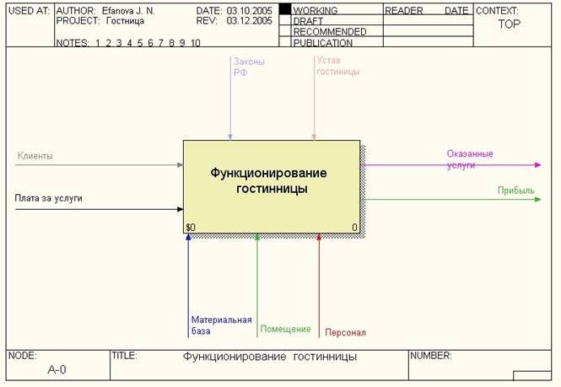
____________________________________________________________________________________________

32. Інтеграція даних: Об’єднані бази даних. Сховиша даних. Посередники. Генерація обгорток для інтеграції через посередника.
У разі консолідації дані витягуються з джерел, і поміщаються в Сховище даних. Процес заповнення Сховища складається з трьох фаз - витяг, перетворення, завантаження (Extract, Transformation, Loading - ETL). У багатьох випадках саме ETL розуміють під терміном «інтеграція даних». Ще одна поширена технологія консолідації даних - управління змістом корпорації (enterprise content management, скор. ECM). Більшість рішень ECM спрямовані на консолідацію і управління неструктурованими даними, такими як документи, звіти та web-сторінки.
Консолідація - односпрямований процес, тобто дані з декількох джерел зливаються в Сховище, але не поширюються з нього назад в розподілену систему. Часто консолідовані дані є основою для додатків бізнес-аналітики, OLAP-додатків.
При використанні цього методу зазвичай існує деяка затримка між моментом оновлення інформації в первинних системах і часом, коли дані зміни з'являються в кінцевому місці зберігання. Кінцеві місця зберігання даних, що містять дані з великими часами відставання (наприклад, більше одного дня), створюються за допомогою пакетних додатків інтеграції даних, які витягують дані з первинних систем з певними, заздалегідь заданими інтервалами. Кінцеві місця зберігання даних з невеликим відставанням оновлюються за допомогою оперативних додатків інтеграції даних, які постійно відстежують і передають зміни даних з первинних систем в кінцеві місця зберігання.
Сховище даних (англ. Data Warehouse) - предметно-орієнтована інформаційна база даних, спеціально розроблена і призначена для підготовки звітів і бізнес-аналізу з метою підтримки прийняття рішень в організації. Будується на базі систем управління базами даних і систем підтримки прийняття рішень. Дані, що надходять в сховище даних, як правило, доступні тільки для читання.
Дані з OLTP(транзакційна система - обробка транзакцій в реальному часі)-системи копіюються в сховище даних таким чином, щоб при побудові звітів і OLAP (аналітична обробка в реальному часі) - аналізі не використовувалися ресурси транзакционной системи і не порушувалася її стабільність. Є два варіанти оновлення даних в сховищі:
1. Повне оновлення даних в сховищі. Спочатку старі дані видаляються, потім відбувається завантаження нових даних. Процес відбувається з певною періодичністю, при цьому актуальність даних може дещо відставати від OLTP-системи;
2. Інкрементальне оновлення - оновлюються тільки ті дані, які змінилися в OLTP-системі.
Принципи організації сховища
Проблемно-предметна орієнтація. Дані об'єднуються в категорії і зберігаються відповідно до областями, які вони описують, а не з додатками, які вони використовують.
Інтегрованість. Дані об'єднані так, щоб вони задовольняли всім вимогам підприємства в цілому, а не єдиної функції бізнесу.
Некоригувальність. Дані в сховищі даних не створюються: тобто надходять із зовнішніх джерел, не коригуються, не видаляються.
Залежність від часу. Дані в сховищі точні і коректні тільки в тому випадку, коли вони прив'язані до деякого проміжку або моменту часу.
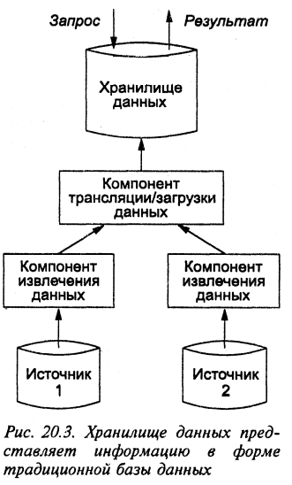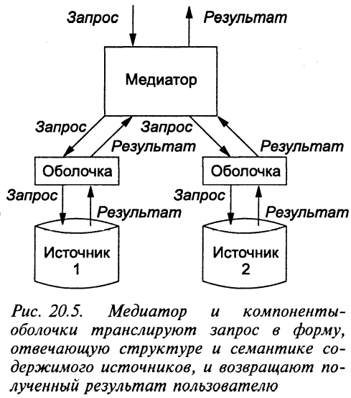

Медіатор(посередник) забезпечує підтримку набору віртуальних таблиць, які відображають інтегровані дані з різних джерел. Багато в чому так як сховище даних представляє матеріалізовані відношення з узагальненою інформацією з аналогічних джерел. Однак медіатор сам по собі не зберігає дані, тому механізм його дії суттєво відрізняється від принципів функціонування сховищ даних. Як видно на рис. 20.5. медіатор посилає запити кожній з оболонок, а ті в свою чергу адресують їх відповідним джерелам. Оболонка передає медіатору отриманий нею результат обробки запиту, а медіатор, здійснюючи поєднання і трансляцію даних, повернених оболонкою, формує кінцевий результат і відсилає його користувачеві.
Програмне забезпечення призначене для конструювання компонентів-оболонок, називають генератором оболонок; по своєму призначенню воно нагадує генератор синтаксичних аналізаторів. Генератор оболонок конструює таблицю, яка містить різні зразки запитів, які описуються шаблонами, і код запиту до джерела, зв’язаний з кожним із зразків. В кожному компоненті-оболонці застосовується драйвер; найчастіше один і той самий драйвер може використовуватися для генерування всіх оболонок.
Функції, які виконуються драйвером, такі:
- Прийом запиту від медіатора.
- Пошук шаблона, який підходить для опису конкретного запиту.
- Передача запиту до джерела.
- Трансляція (можлива) і пересилання медіатору результатів обробки запиту, адресованого джерелу.
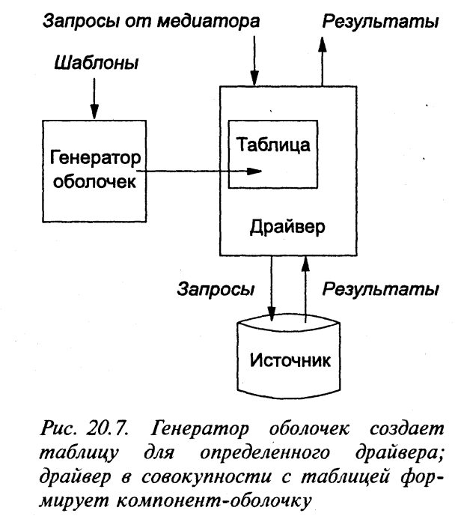

____________________________________________________________________________________________

33. Організація даних у сховищах
Сховище даних- це особлива форма організації бази даних, що призначена для зберігання в погодженому вигляді агрегованої інформації, що отримується на основі баз даних різних систем та зовнішніх джерел.
Сховище даних характеризуються предметною орієнтацією, інтегрованістю, підримкою хронології, незмінністю і мінімальною надлишковістю.
Сховище будується на основі клієнт-серверної архітектури, СУБД і утиліт підтримки прийняття рішень. Дані, що надходять у сховище, стають доступні тільки для читання.
Дизайн сховищ даних
Існують два архітектурних напрямки - нормалізовані сховища даних і багатовимірні сховища.
- У нормалізованих сховищах, дані знаходяться в предметно орієнтованих таблицях третьої нормальної форми. Нормалізовані сховища характеризуються як прості у створенні та управлінні. Недоліки нормалізованих сховищ - велика кількість таблиць як наслідок нормалізації, через що для отримання будь-якої інформації потрібно робити вибірку одночасно з багатьох таблиць, що призводить до погіршення продуктивності системи. Для вирішення цієї проблеми використовуються денормалізовані таблиці - вітрини даних, на основі яких вже виводяться звітні форми. При величезних обсягах даних можуть використовувати кілька рівнів «вітрин» / «сховищ».
Вітрина даних - це спрощений варіант сховища даних, що містить лише тематично орієнтовані, агреговані дані.
- Багатовимірні сховища використовують схему «зірка». При цьому в центрі «зірки» знаходяться дані (таблиця фактів), а виміри утворюють промені зірки. Різні таблиці фактів спільно використовують таблиці вимірів, що значно полегшує операції об'єднання даних з декількох предметних таблиць фактів (приклад - факти продажів і постачань товару). Основною перевагою сховищ з вимірами є простота і зрозумілість для розробників і користувачів. Основним недоліком є ​​більш складні процедури підготовки і завантаження даних, а також управління і зміна вимірів даних.

ETL(Extract, Transform, and Load, Виймання, Перетворення, Завантаження) – процес наповнення інформаційних сховищ. Відбувається у декілька етапів:
- Виймання даних із зовнішніх джерел,
- Перетворення даних, щоб вони відповідали професійним потребам, (може включати рівні якості),
- Завантаження даних у кінцеве сховище, тобто склад даних.

OLTP (англ. Online Transaction Processing) — онлайнова обробка транзакцій. Спосіб організації БД, при якому система працює з невеликими за розмірами транзакціями, що йдуть великим потоком, і при цьому клієнту потрібний від системи максимально швидкий час відповіді.
OLAP (англ. online analytical processing, аналітична обробка в реальному часі) — це технологія обробки інформації, що дозволяє швидко отримувати відповіді на багатовимірні аналітичні запити. Бази даних, сконфігуровані для OLAP, використовують багатовимірні моделі даних, що дозволяє виконувати складні аналітичні та спеціалізовані запити за короткий проміжок часу.
Ядром будь-якої OLAP-системи є ідея OLAP-куба (багатовимірний куб, або гіперкуб) - структура, створена з робочих даних. Він складається з чисельних фактів (розмірів), розподіленних за вимірами. Зазвичай куб створюється за допомогою з'єднання таблиць із застосуванням схеми «зірка», або схеми «сніжинка». В центрі «зірки» знаходиться таблиця, яка містить ключові факти, за якими робляться запити. Множинні таблиці з вимірами приєднані до таблиці фактів. Ці таблиці показують, як можуть аналізуватися агреговані реляційні дані. OLAP-куб містить в собі базові дані і інформацію про вимірювання (агрегати). Куб потенційно містить всю інформацію, яка може виявитися необхідною для відповідей на будь-які запити.
OLAP-куби можна розглядати як розширення двовимірних масивів електронних таблиць. Наприклад, компанія може забажати проаналізувати деякі фінансові дані за продуктами, за періодами, за місцем продажу, за типом прибутку та ціною, і порівняти фактичні дані з бюджетом. Це і називається вимірами. Оскільки OLAP система може мати більше трьох вимірів, іноді використовують термін гіперкуб.
OLAP операції
- Зріз (англ. slice): формується підмножина багатовимірного масиву даних, що відповідає єдиному значенню одного або декількох вимірів, що не входять до цієї підмножини. Якщо розглядати з позиції кінцевого користувача, то найчастіше роль зрізу відіграє двовимірна проекція OLAP-куба.
- Нарізка на кубики (англ. dice): зріз більше ніж за двома вимірами куба.
- Консолідація (англ. drill up) та деталізація (англ. drill down): операції, що визначають перехід від детального представлення даних до агрегованого (вгору) і навпаки — від агрегованого до детального (вниз).
- Обертання, півотинг (англ. pivot): Перетворення стовпців таблиці на рядки і навпаки.
____________________________________________________________________________________________
34. Data Mining
Добування даних(Data Mining) - виявлення прихованих закономірностей або взаємозв'язків між змінними у великих масивах необроблених даних.
Постановка задачі
Спочатку завдання ставиться таким чином:
- є достатньо велика база даних;
- передбачається, що в базі даних знаходяться якісь «приховані знання».
Необхідно розробити методи виявлення знань, прихованих у великих обсягах вихідних «сирих» даних. У поточних умовах глобальної конкуренції саме знайдені закономірності (знання) можуть бути джерелом додаткової конкурентної переваги.
Що означає «приховані знання»? Це повинні бути обов'язково знання:
- раніше невідомі - тобто такі знання, які повинні бути новими (а не підтверджують якісь раніше отримані відомості);
- нетривіальні - тобто такі, які не можна просто так побачити (при безпосередньому візуальному аналізі даних або при обчисленні простих статистичних характеристик);
- практично корисні - тобто такі знання, які представляють цінність для дослідника або споживача;
- доступні для інтерпретації - тобто такі знання, які легко представити в наочній для користувача формі і легко пояснити в термінах предметної області.
Задачі, які вирішуються методами Data Mining, прийнято розділяти на описові (англ. Descriptive) і прогностичні(передбачення подій) (англ. Predictive).
В описових задачах найголовніше - це дати наочний опис наявних прихованих закономірностей. В прогностичних задачах на першому плані стоїть питання про передбачення для тих випадків, для яких даних ще немає.
До описових задач відносяться:
- пошук асоціативних правил або патернів (зразків);
- групування об'єктів, кластерний аналіз;
- побудова регресійної моделі.
До прогностичних:
- класифікація об'єктів
- регресійний аналіз, аналіз часових рядів.

Інший розподіл задач(ті самі майже тільки детальніше)
- Класифікація (Classification) - найбільш проста і поширена задача Data Mining. В результаті вирішення задачі класифікації виявляються ознаки, які характеризують групи об'єктів досліджуваного набору даних - класи; за цими ознаками новий об'єкт можна віднести до того чи іншого класу.
Методи розвязування. Для розвязування задач класифікації можуть використовуватися методи: найближчого сусіда (Nearest Neighbor); k-найближчого сусіда (k-Nearest Neighbor); байєсовські мережі (Bayesian Networks); індукція дерев рішень; нейронні мережі (neural networks).
- Кластеризація (Clustering) - є логічним продовженням ідеї класифікації. Це завдання більш складне, особливість кластеризації полягає в тому, що класи об'єктів спочатку не визначені. Результатом кластеризації є розбиття об'єктів на групи.
Приклад методу розв'язання задачі кластеризації: навчання особливого виду нейронних мереж - самоорганізованих карт Кохонена.
- Асоціація (Associations). У результаті виконання завдання пошуку асоціативних правил відшукуються закономірності між пов'язаними подіями в наборі даних. Найбільш відомий алгоритм вирішення задачі пошуку асоціативних правил - алгоритм Apriori.
- Послідовність (Sequence), або послідовна асоціація (sequential association). Послідовність дозволяє знайти тимчасові закономірності між транзакціями. Завдання послідовності подібна асоціації, але її метою є встановлення закономірностей не між одночасно наступаючими подіями, а між подіями, пов'язаними в часі (тобто відбуваються з деяким певним інтервалом у часі). Правило послідовності: після події X через певний час відбудеться подія Y.
- Прогнозування (Forecasting). В результаті вирішення задачі прогнозування на основі особливостей історичних даних оцінюються пропущені або ж майбутні значення цільових чисельних показників. Для вирішення таких завдань широко застосовуються методи математичної статистики, нейронні мережі та ін.
- Визначення відхилень (Deviation Detection). Мета розвязування даної задачі - виявлення та аналіз даних, які найбільш відрізняються від загальної множини даних, виявлення так званих нехарактерних шаблонів.
- Оцінка (Estimation). Завдання оцінювання зводиться до передбачення безперервних значень ознаки.
- Аналіз зв'язків (Link Analysis) - задача знаходження залежностей в наборі даних.
- Візуалізація (Visualization, Graph Mining). В результаті візуалізації створюється графічний образ аналізованих даних. Для вирішення задачі візуалізації використовуються графічні методи, що показують наявність закономірностей в даних. Приклад методів візуалізації - подання даних в 2-D і 3-D вимірах.
- Підведення підсумків (Summarization) - задача, мета якої - опис конкретних груп об'єктів з аналізованого набору даних.

